**TRƯỜNG ĐẠI HỌC QUỐC TẾ HỒNG BÀNG**

**KHOA CÔNG NGHỆ THÔNG TIN**

**_oOo_**



**BÁO CÁO MÔN CÔNG NGHỆ .NET**

**ĐỀ TÀI:**

**XÂY DỰNG PHẦN MỀM**

**QUẢN LÝ BÁN VÉ XE KHÁCH**

**Giảng viên hướng dẫn:** Nguyễn Minh Đế

**Sinh viên thực hiện:** Nguyễn Quý Trọng-2111111548

Đường Hoàng Hải Yến -2111111681

**TP. Hồ Chí Minh, tháng 1 năm 2024**

LỜI CẢM ƠN

Để hoàn thành đồ án kết thúc môn này, em đã nhận được sự hướng dẫn, giúp đỡ và góp ý nhiệt tình của quý thầy cô trường Đại Học Quốc Tế Hồng Bàng và thầy Nguyễn Minh Đế. Em xin gửi lời biết ơn sâu sắc đến thầy Nguyễn Minh Đế đã dành nhiều thời gian và tâm huyết hướng dẫn nghiên cứu và giúp em hoàn thành đồ án.

Em cũng xin chân thành cảm ơn đến quý thầy cô trường Đại học Quốc Tế Hồng Bàng, đặc biệt là những thầy cô đã tận tình dạy bảo cho em suốt thời gian học tập tại trường.

Em xin chân thành cảm ơn Ban Giám Hiệu trường Đại Học Quốc Tế Hồng Bàng cùng quý thầy cô trong Khoa Công Nghệ Thông Tin đã tạo rất nhiều điều kiện để em học tập và hoàn thành tốt khóa học.

Em đã có nhiều cố gắng hoàn thiện đồ án bằng tất cả năng lực của mình, tuy nhiên không thể tránh khỏi nhiều thiếu sót, rất mong nhận được những đóng góp quý báu của quý thầy cô và các bạn.

TP.HCM, Tháng 8 Năm 2014

Sinh viên thực hiện

Nguyễn Quý Trọng

TRANG CAM KẾT

Tôi xin cam kết báo cáo này được hoàn thành dựa trên các kết quả nghiên cứu của tôi và các kết quả nghiên cứu này chưa được dùng cho bất cứ báo cáo cùng cấp nào khác.

TP.HCM, ngày 15 tháng 1 năm 2024

Người thực hiện

Nguyễn Quý Trọng

NHẬN XÉT CỦA GIẢNG VIÊN

TP.HCM, Ngày 15 Tháng 1 Năm 2024

Chữ ký giảng viên

DANH MỤC BIỂU ĐỒ HÌNH VẼ

Hình 4.1.1 : Giao diện Form đăng nhập. 4

Hình 4.1.2 : Giao diện form quản lý khách sạn. 5

Hình 4.1.3 : Giao diện button hệ thống 6

Hình 4.1.4 : Giao diện quản lý thông tin về vé 7

Hình 4.1.5 : Button Thống kê doanh thu và tìm kiếm 7

Hình 4.1.6 : Giao diện Form quản lý tài khoản 8

Hình 4.1.7 : Giao diện form quản lý nhân viên 8

Hình 4.1.8 : Giao diện form quản lý chuyến xe 9

Hình 4.1.9 : Giao diện form bán vé 1. 10

Hình 4.1.10: Giao Diện Form Bán Vé 2 11

Hình 4.1.11 : Giao Diện Form Bán Vé 3 12

Hình 4.1.12 : Giao Diện Form Thống Kê Doanh Thu 13

Hình 4.1.13 : Hình Giao diện thống kê doanh thu theo truyến 14

Hình 4.1.14 : Giao Diện Thống Kê Doanh Thu Theo Chuyến 14

Hình 4.1.15 : Giao Diện Form Thống Kê Doanh Thu Theo Tháng Và Năm 15

Hình 4.1.16 : Giao Diện Form Thống Kê Doanh Thu Theo Năm Và Quý 15

Hình 4.1.17 : Giao Diện Form Tìm Kiếm 16

Hình 4.2.1 : Form đăng nhập của phần mềm quản lý bán vé xe khách 17

Hình 4.2.2 : Giao diện chính của phần mềm quản lý bán vé xe khách 18

Hình 4.2.3 : Form chi tiết chuyến xe 19

Hình 4.2.4 : Form thêm chuyến xe 20

Hình 4.2.5 : Form xoá chuyến xe 21

Hình 4.2.6 : Form sửa chuyến xe 22

Hình 4.2.7 : Form điền thông tin để sửa chuyến xe 22

Hình 4.2.8 : chuyến xe sau khi đã sửa 23

Hình 4.2.9 : Form quản lý tuyến xe 24

Hình 4.2.10 : Form quản lý tuyến xe thêm tuyến 25

Hình 4.2.11 Form quản lý tuyến xe sau khi xoá tuyến 26

Hình 4.2.12 : Form quản lý tuyến xe sửa tuyến xe 27

Hình 4.2.13 : Form quản lý tuyến xe sau khi sửa 28

Hình 4.2.14 : Form bán vé 29

Hình 4.2.15 : Tìm kiếm chuyến xe theo yêu cầu khách hàng 30

Hình 4.2.16 : Chọn chỗ để bán vé xe 31

Hình 4.2.17 : Thanh toán bán vé xe 32

Hình 4.2.18: Form quản lý tài khoản 33

Hình 4.2.19 : Form quản lý nhân viên 34

Hình 4.2.20 : Form thống kê doanh thu 35

Hình 4.2.21 : Thống kê doanh thu theo tuyến 36

Hình 4.2.22 Thống kê doanh thu theo chuyến 36

Hình 4.2.23 Thống kê doanh thu theo tháng 37

Hình 4.2.24 Thống kê doanh thu theo năm 38

Hình 4.2.25 : Form tìm kiếm 39

Hình 4.2.26 Form tìm kiếm khi tìm kiếm theo khách hàng 40

Hình 4.2.27 : Form tìm kiếm khi tìm kiếm theo chuyến xe 41

Hình 4.2.28 Form tìm kiếm khi tìm kiếm nhân viên 42

Hình 4.2.29 Form tìm kiếm khi tiềm kiếm thông tin vé xe 43

Hình 4.2.30 Form Chính Khi Đăng Xuất 44

Hình 4.3.1 : Dữ liệu của bảng User (Tài Khoản) 45

Hình 4.3.2 : Dữ liệu của bảng nhân viên 45

Hình 4.3.3 : Dữ liệu của bảng tuyến xe 45

Hình 4.3.4 : Dữ liệu của bảng chuyến xe 46

Hình 4.3.5 : Dữ liệu của bảng Khách Hàng 46

Hình 4.3.6 : Dữ liệu của bảng Vé Xe 47

Hình 4.3.7 : Dữ liệu của bảng quản lý giá vé 47

Hình 4.3.8 : Sơ Đồ Các Bản Được Liên Kết Với Nhau 48

DANH MỤC THUẬT NGỮ VIẾT TẮT

|  |  |  |  |
| --- | --- | --- | --- |
| STT | Tiếng Anh | Tiếng Việt | Viết tắt |
| 1 | Database | Cơ sở dữ liệu | CSDL |
| 2 | Integrity Constraint | Ràng buộc toàn vẹn | RBTV |
| 3 | Entity Relation Diagram | Mô hình thực thể kết hợp | ERD |

MỤC LỤC

LỜI CẢM ƠN I

TRANG CAM KẾT II

NHẬN XÉT CỦA GIẢNG VIÊN III

DANH MỤC BIỂU ĐỒ HÌNH VẼ IV

DANH MỤC THUẬT NGỮ VIẾT TẮT VI

MỤC LỤC VII

MỞ ĐẦU IX

CHƯƠNG 1 . GIỚI THIỆU 1

1.1 Định nghĩa vấn đề 1

1.2 Phạm vi của đồ án 1

1.3 Mục tiêu, sự cần thiết của đề tài, tại sao lại chọn đề tài này? 1

1.3.1 Mục tiêu cá nhân, nhóm: 1

1.4 Phương pháp thực hiện: 2

1.5 Cấu trúc bài báo cáo: 2

CHƯƠNG 2 . CÔNG CỤ 2

2.1 Mô tả chi tiết phương pháp thực hiện đề tài. 2

CHƯƠNG 3 . PHÂN TÍCH ĐỀ TÀI 3

3.1 Phân tích chức năng 3

3.1.1 Phân tích yêu cầu hệ thống 3

3.1.2 Yêu cầu chức năng 3

3.1.3 Các yêu cầu cần giải quyết 3

3.1.4 Phân tích dữ liệu. 3

CHƯƠNG 4 . THIẾT KẾ 4

4.1 Thiết kế giao diện 4

4.1.1 Giao diện các form 4

4.1.2 Giao Diện Form Quản Lý Tài Khoản: 8

4.1.3 Giao diện Form Quản Lý Nhân Viên: 8

4.1.4 Giao Diện Form Quản Lý Chuyến Xe: 9

4.1.5 Giao Diện Form Bán Vé: 10

4.1.6 Giao Diện Form Thống Kê Doanh Thu : 13

4.1.7 Giao Diện Form Tìm Kiếm 16

4.2 Cách thức thực hiện chạy các form. 16

4.2.1 Form đăng nhập: 16

4.2.2 Form chính: 17

4.2.3 Form Chuyến Xe: 18

4.2.4 Form Quản Lý Tuyến Xe : 24

4.2.5 Form Bán Vé Xe : 29

4.2.6 Form Quản Lý Tài Khoản 32

4.2.7 Form Quản Lý Nhân viên 33

4.2.8 Form Thống Kê Doanh Thu 34

4.2.9 Form Tìm Kiếm 39

4.2.10 Thoát chương trình: 43

4.3 Database Design 44

4.3.1 Bảng User(Tài khoản) 44

4.3.2 Bảng Nhân Viên: 45

4.3.3 Bảng Tuyến Xe : 45

4.3.4 Bảng Chuyến Xe : 45

4.3.5 Bảng Khách Hàng : 46

4.3.6 Bảng Vé Xe : 46

4.3.7 Bảng quản lý giá vé : 47

4.3.8 Bảng được liên kết với nhau qua sơ đồ phía dưới đây: 48

CHƯƠNG 5 . SƠ LƯỢC VỀ CRYSTAL REPORT 48

5.1 Crystal Report là gì ? 48

5.2 Lợi ích và công dụng : 48

5.3 Cách Cài Đặt : 48

5.4 Sử dụng Crystal Report : 49

5.4.1 Tạo File RPT : 51

5.4.2 Sử dụng file RPT : 58

CHƯƠNG 6 . CHẠY CHƯƠNG TRÌNH VÀ KẾT LUẬN 59

6.1 Ưu điểm 59

6.2 Nhược điểm : 59

TÀI LIỆU THAM KHẢO 59

MỞ ĐẦU

Trong thời đại công nghệ ngày nay, sự tiến bộ không ngừng của ngành công nghiệp và giao thông đặt ra những thách thức mới, đồng thời tạo ra những cơ hội phát triển không ngờ. Trong bối cảnh này, việc ứng dụng công nghệ thông tin để tối ưu hóa quy trình quản lý bán vé xe khách trở nên ngày càng quan trọng. Báo cáo này tập trung trình bày về phần mềm quản lý bán vé xe khách dựa trên nền tảng .NET, một công nghệ hiện đại và mạnh mẽ, mang lại những giải pháp thông minh và hiệu quả cho ngành vận tải.

Chúng ta sẽ cùng khám phá những tính năng nổi bật của phần mềm này, từ quản lý thông tin hành khách, lịch trình chạy xe, đến quản lý vé và doanh thu. Đồng thời, báo cáo sẽ đánh giá hiệu suất và ưu điểm của ứng dụng .NET trong việc xây dựng một hệ thống quản lý linh hoạt, đáp ứng nhanh chóng với những thay đổi và yêu cầu ngày càng đa dạng của ngành vận tải.

Hy vọng rằng báo cáo này sẽ giúp độc giả có cái nhìn tổng quan về sự tích hợp của công nghệ .NET trong lĩnh vực quản lý bán vé xe khách, đồng thời đưa ra những đề xuất và giải pháp cụ thể để nâng cao hiệu quả hoạt động của doanh nghiệp vận tải

# GIỚI THIỆU

## Định nghĩa vấn đề

Với sự tiến bộ không ngừng trong ngành công nghiệp du lịch và vận tải, việc quản lý hiệu quả trong kinh doanh bán vé xe khách ngày càng trở nên quan trọng. Để đáp ứng nhu cầu này, các doanh nghiệp cần sự hỗ trợ của phần mềm quản lý vé xe khách chuyên nghiệp .

Phần mềm quản lý bán vé xe khách là một công cụ hiệu quả giúp tổ chức quản lý một cách linh hoạt và tiện lợi.

Phần mềm quản lý bán vé xe khách là một công cụ hiệu quả giúp tổ chức quản lý một cách linh hoạt và tiện lợi.

## Phạm vi của đồ án

Chức năng:

* Người Quản Lý : Người quản lý nhân viên , xem thống kê , doanh thu của công ty.
* Nhân Viên : Người bán vé xe cho khách hàng

## Mục tiêu, sự cần thiết của đề tài, tại sao lại chọn đề tài này?

* Tăng trải nghiệm Người dùng:
* Mục Tiêu: Phát triển phần mềm để tối ưu hóa trải nghiệm đặt vé và thanh toán cho hành khách, giúp họ dễ dàng sử dụng và có được thông tin chính xác.
* Quản lý hiệu quả Lịch trình và Ghế trống :
* Mục Tiêu: Xây dựng tính năng quản lý lịch trình chuyến đi và theo dõi tình trạng vé, ghế trống trên mỗi chuyến.
* Quản lý được nhân viên bán vé.
* Quản lý được thông tin của khách hàng.
* Quản lý doanh thu của tất cả các chuyến xe trong năm

### Mục tiêu cá nhân, nhóm:

* Cá nhân:

|  |  |  |
| --- | --- | --- |
| Tên SV | Đánh giá | Mô tả công việc SV |
| Nguyễn Quý Trọng | 50% | Đóng góp và phân tích CSDL, Phân quyền,  Report, Project , Thiết Kế Form .. |
| Đường Hoàng Hải Yến | 50% | Đóng góp và phân tích CSDL, Report , Thiết Kế giao diện |

* Nhóm:
* Nắm vững hơn về các chức năng của ứng dụng Visual Studio phiên bản 2022.
* Tiếp cận được với các chức năng của windows forms và biết thêm nhiều chức năng mới.
* Tăng khả năng làm việc nhóm và biện luận,…
* Tăng khả năng là word lên một tầm cao mới.

## Phương pháp thực hiện:

Thực hiện bằng các ứng đụng hỗ trợ như: Word, Microsoft SQL server, Microsoft Visual Studio phiên bản 2022.

Ứng đụng cho người dùng đăng nhập, nhập các thông tin cần thiết cho các nội dung như: thông tin khách hàng, thông tin các dịch vụ, đặc xe cho khách,…

## Cấu trúc bài báo cáo:

Gồm các phần như:

* Trang mở đầu giới thiệu khái quát các ý chính.
* Phần nội dung có nội dung chi tiết như các thức thiết kế, cài đặt ứng dụng, dữ liệu,…
* Phần kết nói lên kết quả của quá trình làm khi thực hiện xong bài báo cáo.

# CÔNG CỤ

## Mô tả chi tiết phương pháp thực hiện đề tài.

Công cụ cần thiết để thực hiện đề tài:

* Word
* Microsoft SQL server 2019
* Microsoft Visual Studio phiên bản 2022.

Phân tích đề tài:

* File Source cần có những gì
* File Word cần có những gì
* File SQL cần có những gì

Thực hiện làm các chi tiết có trong đề tài:

File Source gồm các dữ liệu như:

* Form là giao diện chứa các thông tin cần thiết giúp người dùng đễ tiếp cận và sữ dụng để dàng.
* Các dữ liệu cần thiết như database giả định cho trước để có thể hiểu hơn về cách thức thực hiện của ứng dụng.
* Một file chứa các hình ảnh để chèn vào form cho thêm có phần sinh động.
* Các code cần thiết như khai báo, các chức năng cần thiết như: thêm, xoá, sữa cho cho các form.

File Word gồm các dữ liệu như:

* Trang bìa cần có thông tin cá nhân/ nhóm, đề tài cần thực hiện, thông tin giáo viên thực hiện, thông tin trường học,…
* Phần giới thiệu nêu rõ các chức năng, giới thiệu khái quát tóm tắc để hiểu.
* Phần nội dung chính của bài: thiết kế, cài đặc,…
* Phần kết nói lên quá trình nhận được kết quả gì khi thực hiện bài báo cáo này.

File SQL gồm các dữ liệu như:

* Tạo database
* Tạo các bảng cần thiết cho ứng đụng
* Tao các dữ liệu giả cho các bảng
* Tạo các Store Procedure để hỗ trợ việc thống kê doanh thu

# PHÂN TÍCH ĐỀ TÀI

## Phân tích chức năng

### Phân tích yêu cầu hệ thống

* Dữ liệu được lưu trữ trực tiếp trên hệ thống
* Độ chinh xác cao
* Giao diện dễ sử dụng
* Trích xuât dữ liệu dễ dàng

### Yêu cầu chức năng

* Thêm, xóa sửa nhân viên , khách hàng
* Thêm , xoá , sửa chuyến xe , tuyến xe .
* Bán và thêm vé xe khách .
* Thống kê doanh thu của tất cả các chuyến trong các năm theo quý.
* Tìm Kiếm Thông Tin Chuyến Xe , Khách Hàng , Vé Xe , Nhân Viên.
* Đăng nhập và đăng xuất.

### Các yêu cầu cần giải quyết

* Nhập yêu cầu vé xe khách hàng cần thuê ( điểm bắt đầu , điểm đến , thời gian).
* Rà soát thông tin vé còn trống và vé đã bán.
* Đề xuất mã vé xe và giá vé cho khách hàng
* Tính giá vé theo tuyến và ngày mua .
* Lưu thông tin khách hàng

### Phân tích dữ liệu.

* Dữ liệu có thể lấy trên mạng hoặc ở một nơi nào khác có uy tín.
* Dữ liệu không được có các từ thô tục,…
* Dữ liệu có thể thêm, sửa, xoá một cách dễ dàng.

# THIẾT KẾ

## Thiết kế giao diện

### Giao diện các form

#### Giao diện form đăng nhập:

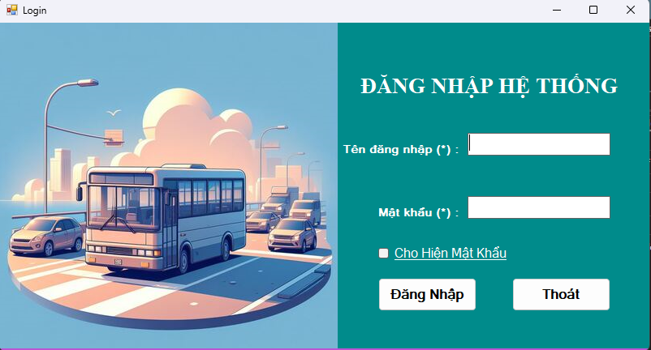

Hình . : Giao diện Form đăng nhập.

#### Giao diện form chính :

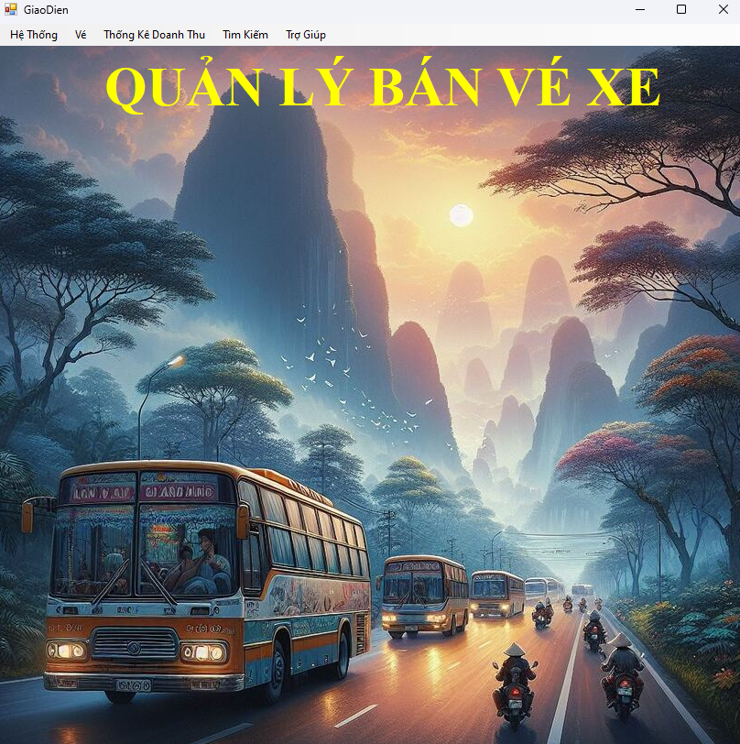

Hình . : Giao diện form quản lý khách sạn.

#### Các chức năng của phần mền bán vé xe :

##### Hệ Thống :

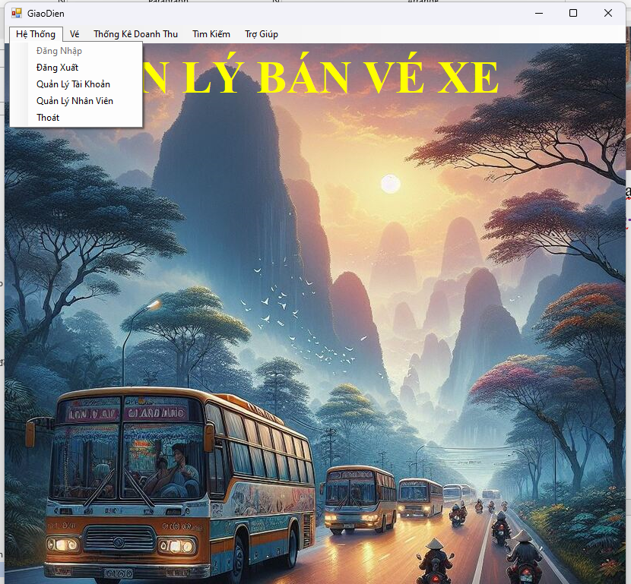

Hình . : Giao diện button hệ thống

##### Quản Lý Thông Tin Về Vé :

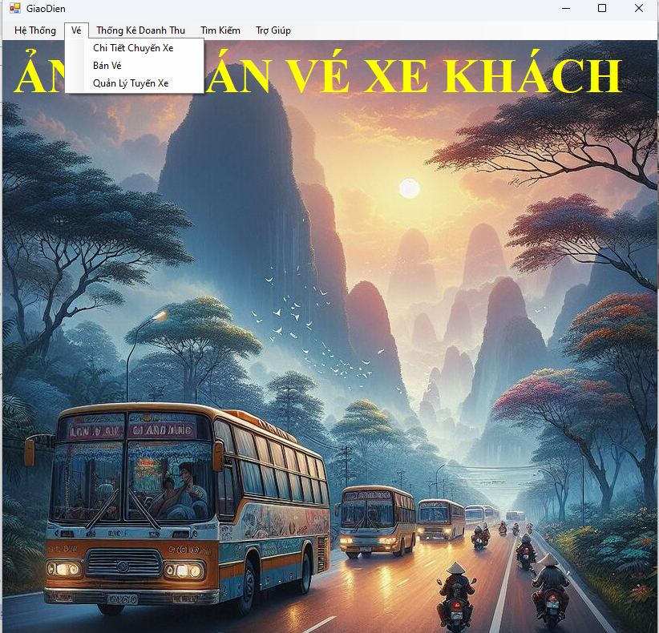

Hình 4.1.4 : Giao diện quản lý thông tin về vé

##### Thống Kê Doanh Thu Và Tìm Kiếm :



Hình 4.1.5 : Button Thống kê doanh thu và tìm kiếm

### Giao Diện Form Quản Lý Tài Khoản:

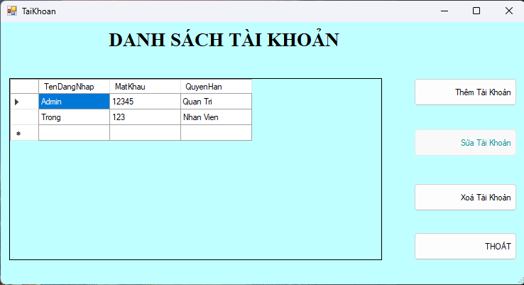

Hình 4.1.6 : Giao diện Form quản lý tài khoản

### Giao diện Form Quản Lý Nhân Viên:

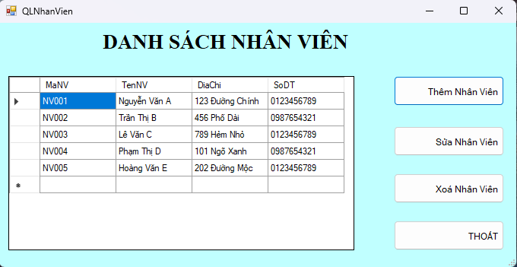

Hình 4.1.7 : Giao diện form quản lý nhân viên

### Giao Diện Form Quản Lý Chuyến Xe:

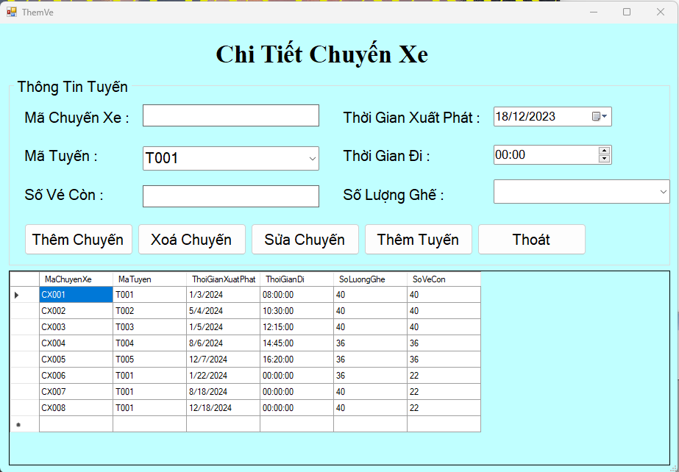

Hình 4.1.8 : Giao diện form quản lý chuyến xe

### Giao Diện Form Bán Vé:

#### Giao Diện Form Bán Vé 1 :

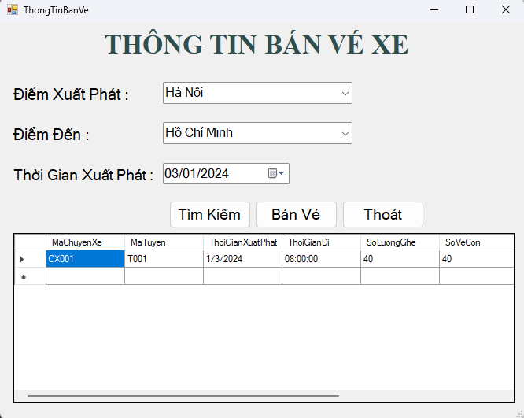

Hình . : Giao diện form bán vé 1.

#### Giao Diện Form Bán Vé 2 :

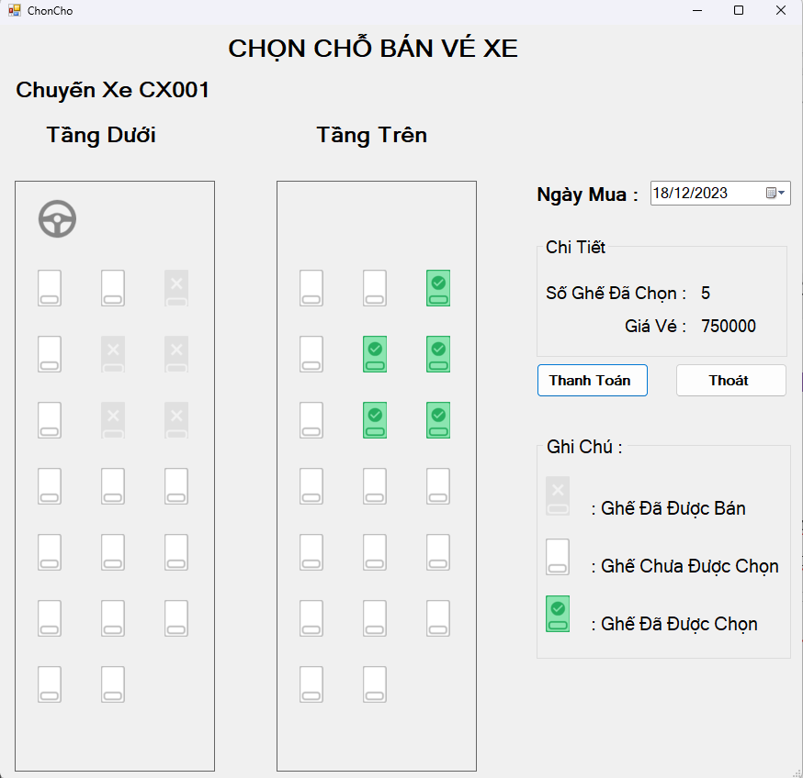

Hình .: Giao Diện Form Bán Vé 2

#### Giao Diện Form Bán Vé 3 và Quản Lý Khách Hàng :

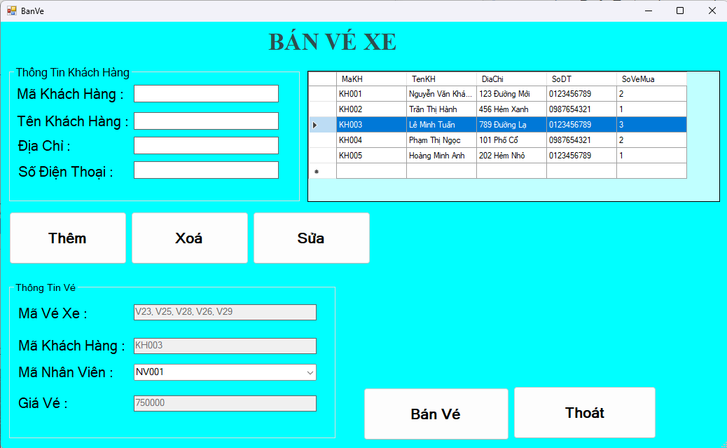

Hình . : Giao Diện Form Bán Vé 3

### Giao Diện Form Thống Kê Doanh Thu :

#### Giao Diện Form Thống Kê Doanh Thu 1

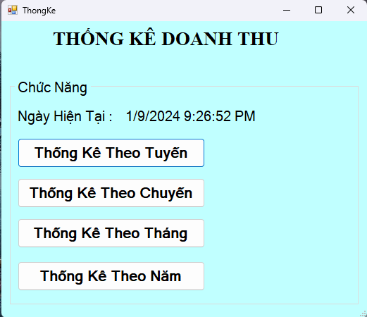

Hình . : Giao Diện Form Thống Kê Doanh Thu

#### Giao Diện Form Thống Kê Doanh Thu Theo Tuyến

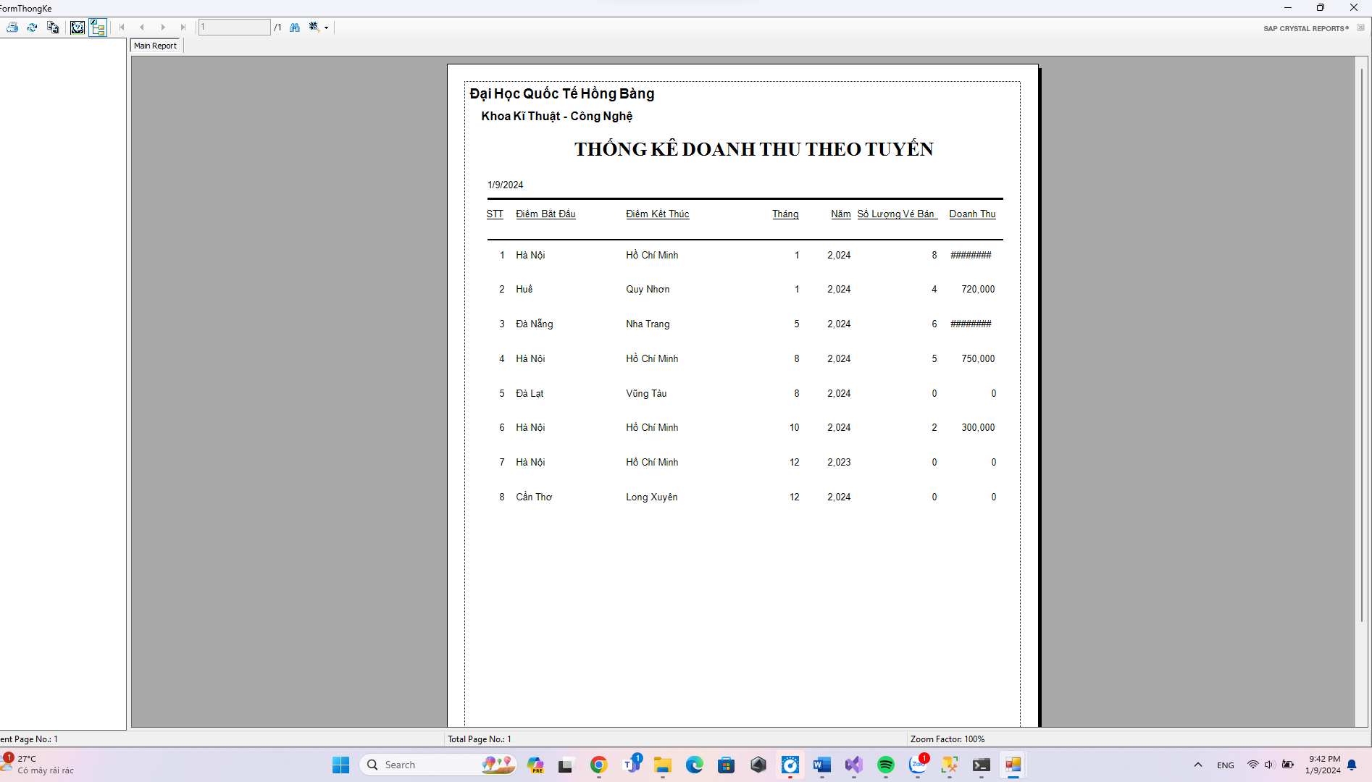

Hình . : Hình Giao diện thống kê doanh thu theo truyến

#### Giao Diện Form Thống Kê Doanh Thu Theo Chuyến

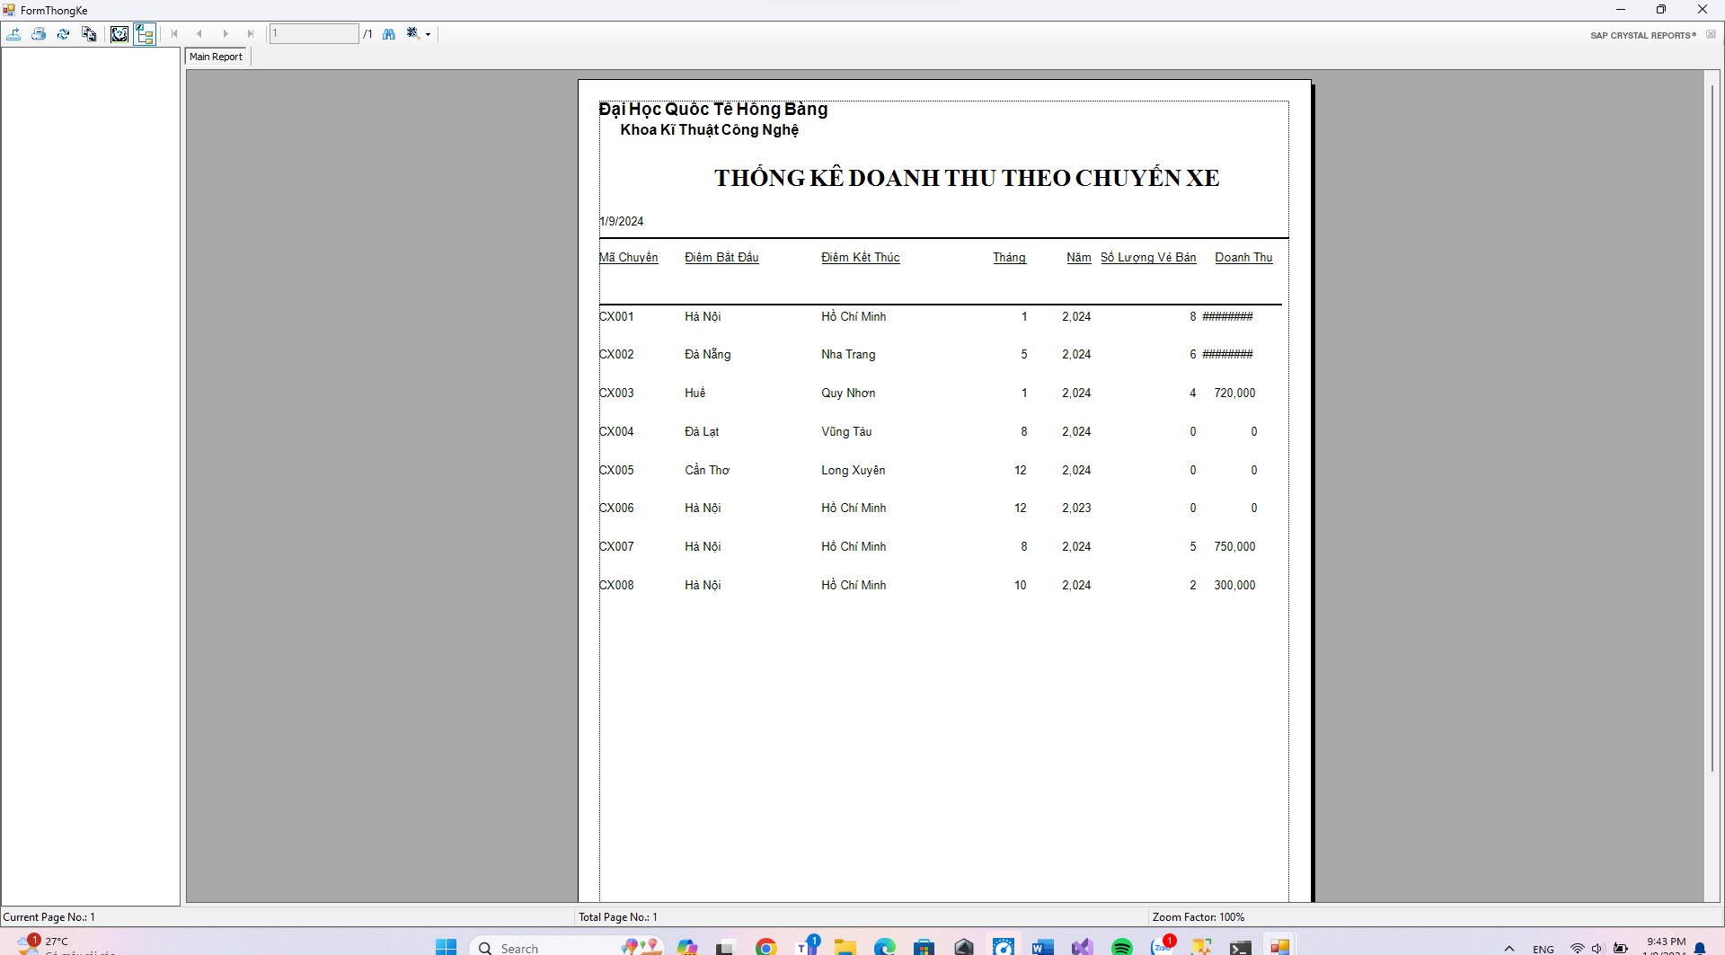

Hình . : Giao Diện Thống Kê Doanh Thu Theo Chuyến

#### Giao Diện Form Thống Kê Doanh Thu Theo Tháng Và Năm

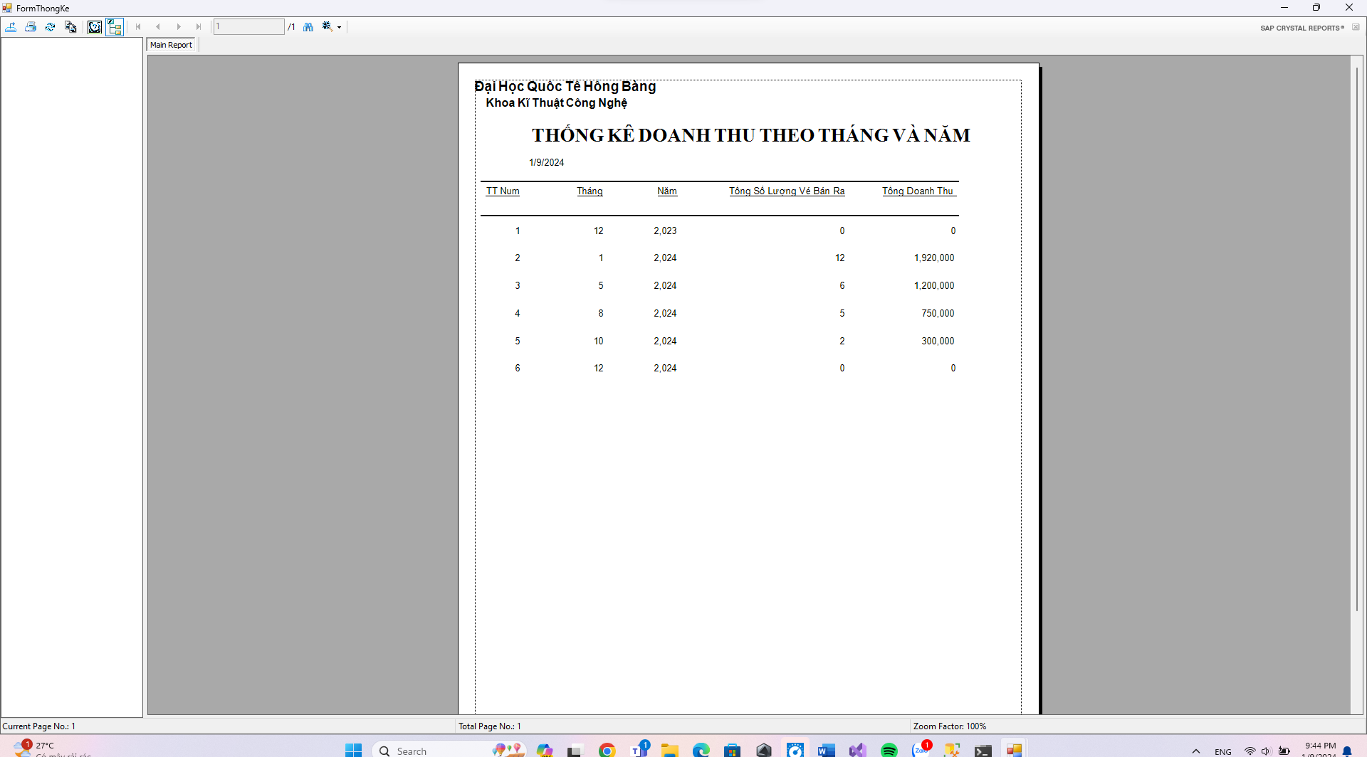

Hình . : Giao Diện Form Thống Kê Doanh Thu Theo Tháng Và Năm

#### Giao Diện Form Thống Kê Doanh Thu Theo Năm Và Quý :

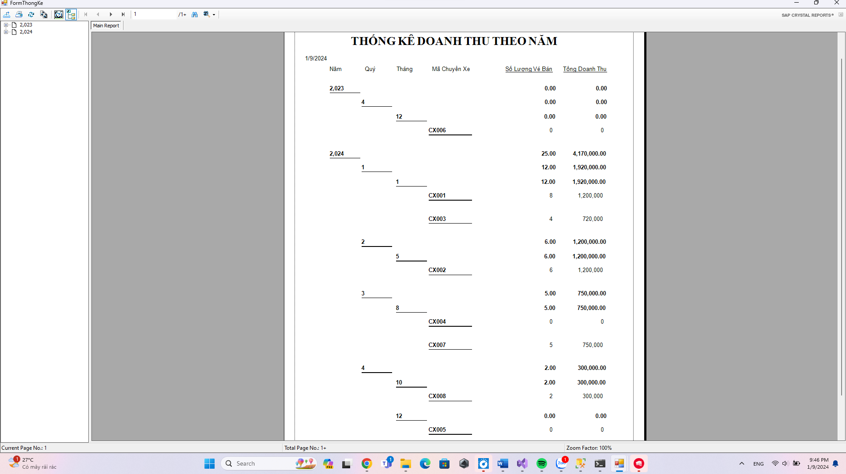

Hình . : Giao Diện Form Thống Kê Doanh Thu Theo Năm Và Quý

### Giao Diện Form Tìm Kiếm

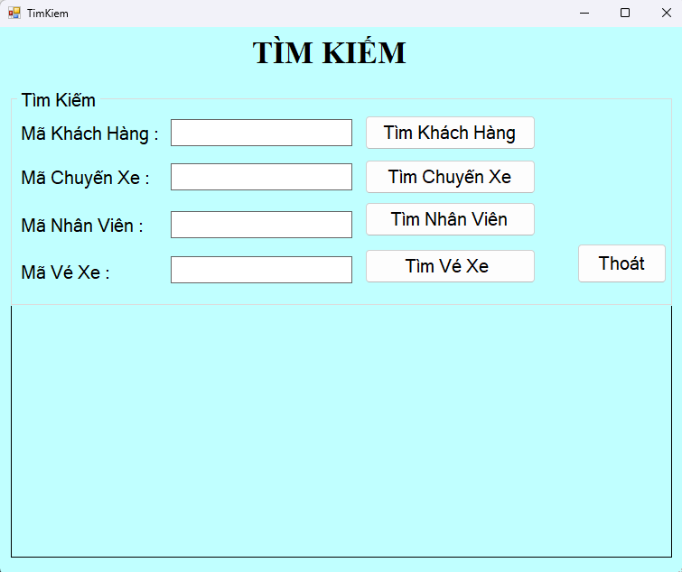

Hình . : Giao Diện Form Tìm Kiếm

## Cách thức thực hiện chạy các form.

### Form đăng nhập:

Đăng nhập hệ thống bằng tài khoản và mật khẩu cấp từ trước:

Hệ Thống mặc định ban đâu là tài khoản mật khẩu của người quản trị(admin,12345).

Tích vào checkbox hiện mật khẩu nếu muốn xem mật khẩu.

Nhấn login để có thể đi chuyển tiếp đến form tiếp theo.

Nhấn Thoát để có thể đăng xuất thoát khỏi chương trình đang chạy.



Hình . : Form đăng nhập của phần mềm quản lý bán vé xe khách

### Form chính:

Gồm các chức năng như đặc phòng và dịch vụ.



Hình . : Giao diện chính của phần mềm quản lý bán vé xe khách

### Form Chuyến Xe:

Gồm có các chức năng như thêm, sửa, xoá cho các dịch vụ của khách sạn đáp ứng nhu cầu của khách hàng.



Hình . : Form chi tiết chuyến xe

#### Thêm Chuyến Xe (CX006):

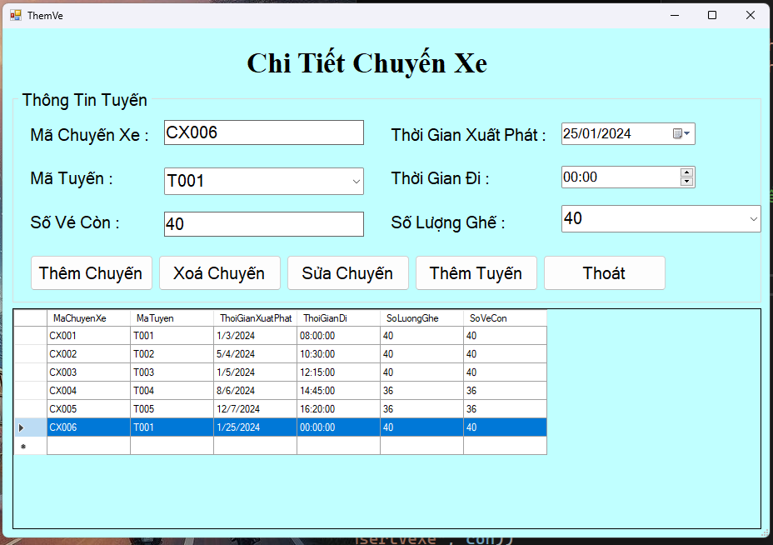

Hình . : Form thêm chuyến xe

#### Xoá Chuyến Xe ( CX006 ):

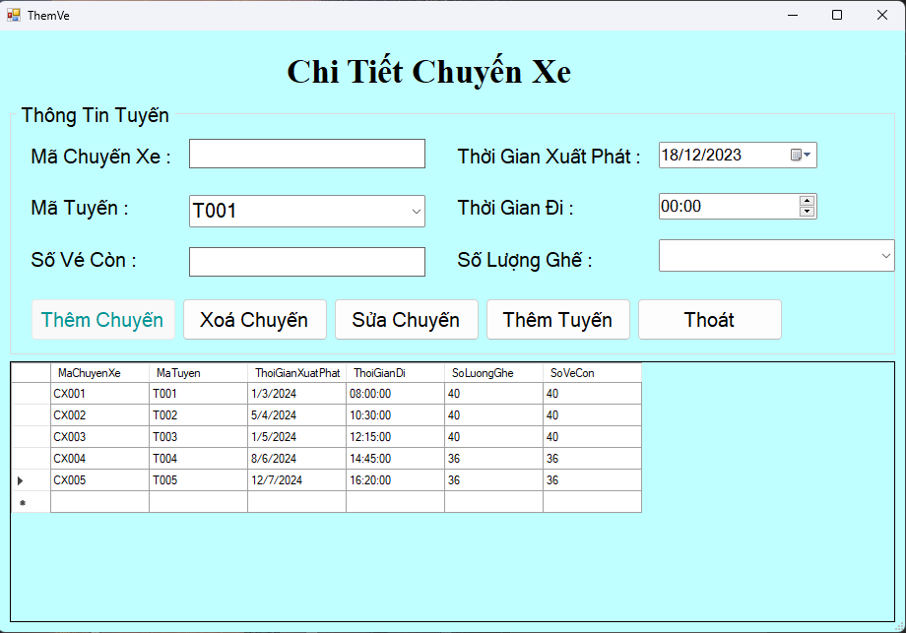

Hình . : Form xoá chuyến xe

** Lưu ý : khi xoá chuyến xe thì table vé xe sẽ xoá hết tất cả vé của chuyến xe đó , nên hãy cẩn thận khi xoá!!

#### Sửa Chuyến Xe (CX005)

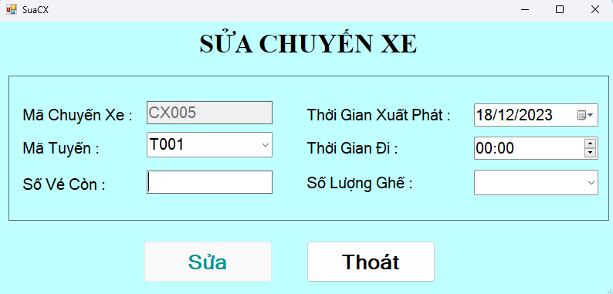

Hình . : Form sửa chuyến xe

* Sửa Mã Chuyến T005 thành T001 , Số vé còn thành 20 , số lượng ghế lên 40 ghế , thời gian xuất phát thành 11/1/2024

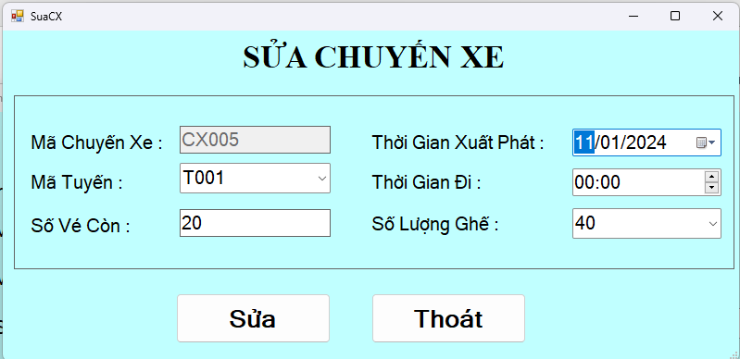

Hình . : Form điền thông tin để sửa chuyến xe

#### Chuyến xe sau khi sửa :

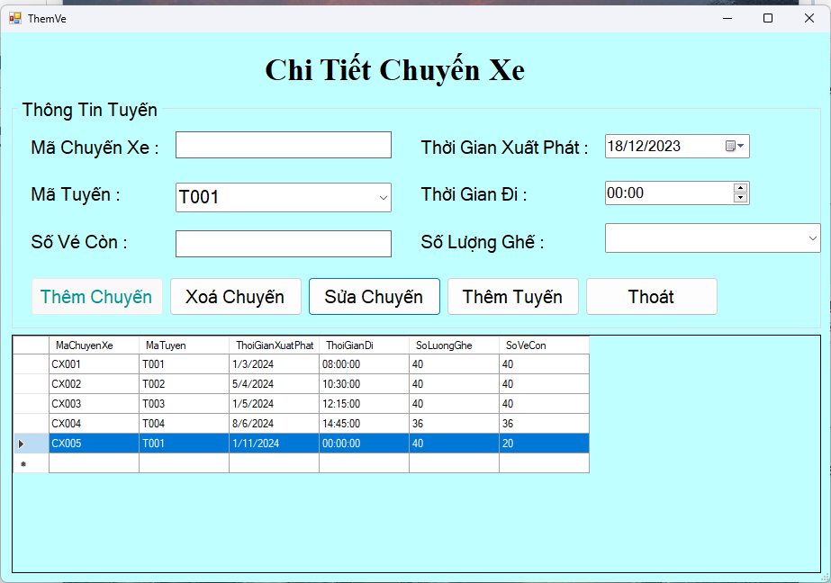

Hình . : chuyến xe sau khi đã sửa

### Form Quản Lý Tuyến Xe :

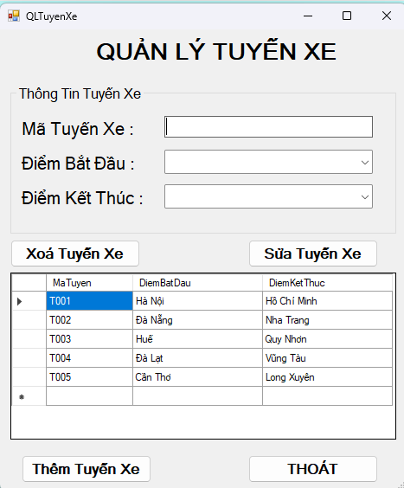

Hình . : Form quản lý tuyến xe

#### Thêm Tuyến Sài Gòn -> Phú Yên

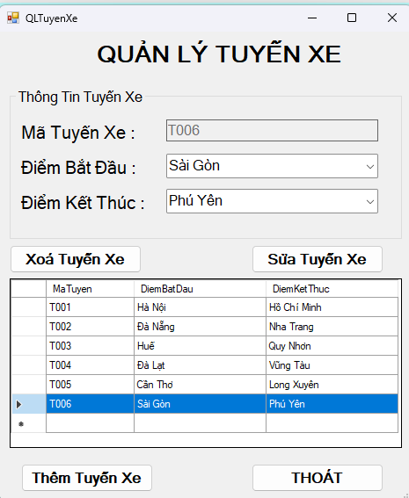

Hình . : Form quản lý tuyến xe thêm tuyến

#### Xoá tuyến đã chọn (T006)

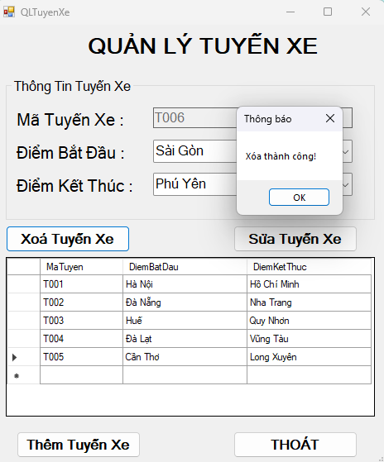

Hình . Form quản lý tuyến xe sau khi xoá tuyến

#### Sửa Tuyến Xe

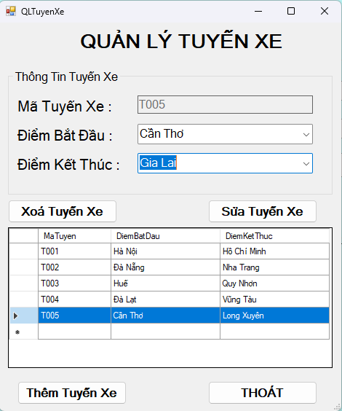

Hình . : Form quản lý tuyến xe sửa tuyến xe

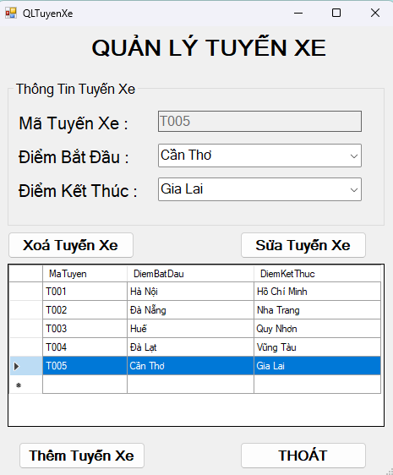

Hình . : Form quản lý tuyến xe sau khi sửa

### Form Bán Vé Xe :

: 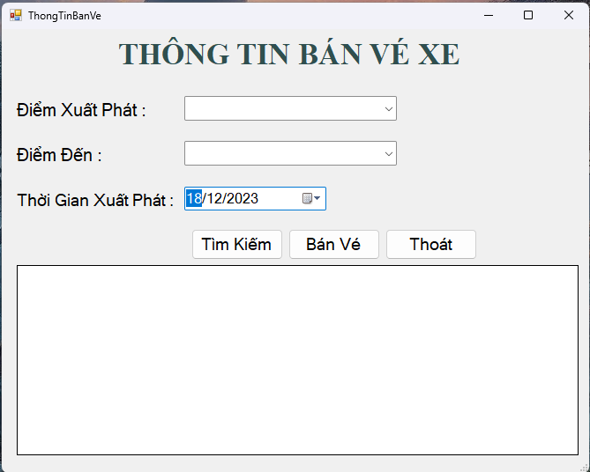

Hình . : Form bán vé

#### Chọn hoặc điền điểm xuất phát và điểm đến đúng theo yêu cầu của khách hang

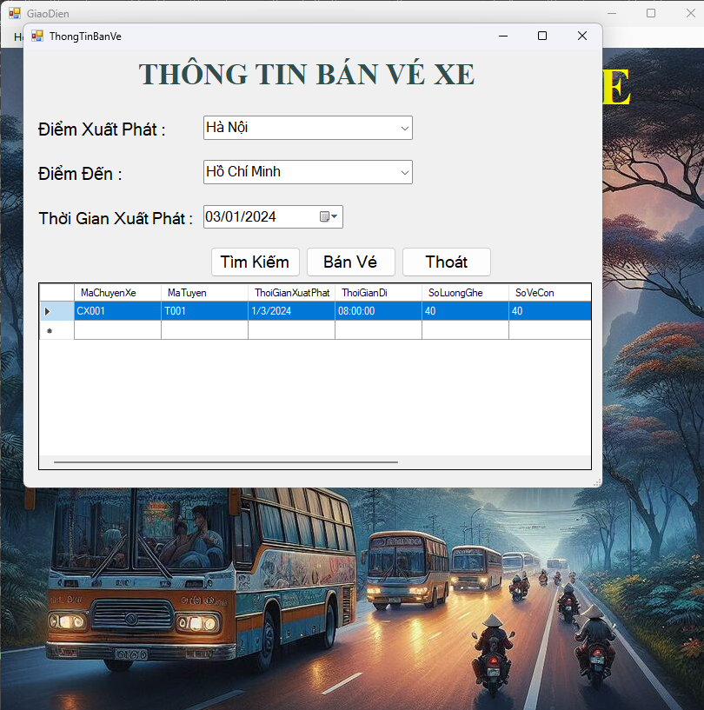

Hình . : Tìm kiếm chuyến xe theo yêu cầu khách hàng

#### Giao Diện Form Chọn Chỗ Đặt Vé Xe

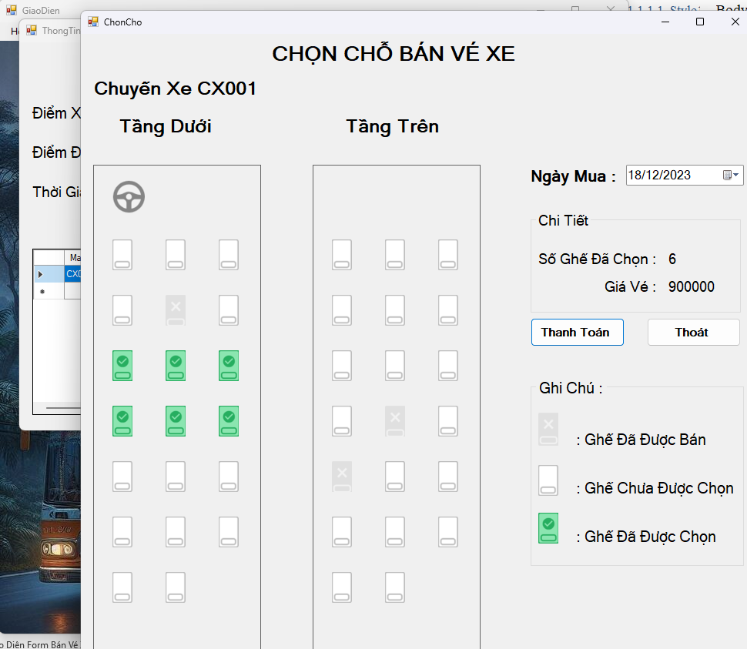

Hình . : Chọn chỗ để bán vé xe

#### Form Thanh Toán Bán Vé Xe

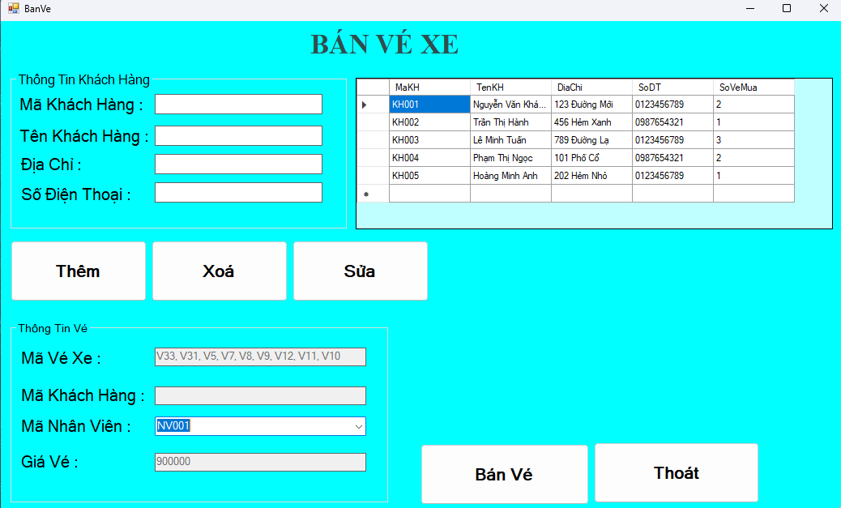

Hình . : Thanh toán bán vé xe

* Trong Form này có các chức năng thêm khách hàng , xoá khách hàng , sửa khách hàng ( nếu như khách hàng đó không có trong danh sách có sẵn thì bạn có thể thêm ! ), Button bán vé khi ta điền và kiểm tra đầy đủ các thông tin về khách hàng, nhân viên bán, giá vé,.. ta có thể ấn button bán vé để bán vé xe

### Form Quản Lý Tài Khoản

* Quản lý có thể cấp cho nhân viên của mình 1 tài khoản , trong form quản lý tài khoản có các button cơ bản như thêm , sửa , xoá tài khoản . Form này tạo ra cho người dung có thể dễ dàng quản lý nhân viên của mình .

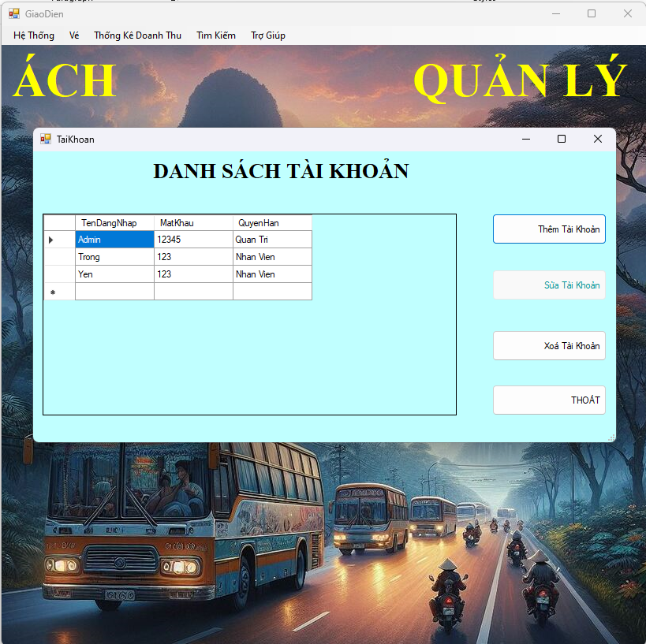

Hình .: Form quản lý tài khoản

### Form Quản Lý Nhân viên

* Form quản lý nhân viên gồm các chức năng thêm , sửa , xoá nhân viên . Form giúp cho người quản lý có thể dễ dàng quản lý các thông tin cơ bản (tên,địa chỉ, số dt, …) của nhân viên mình .

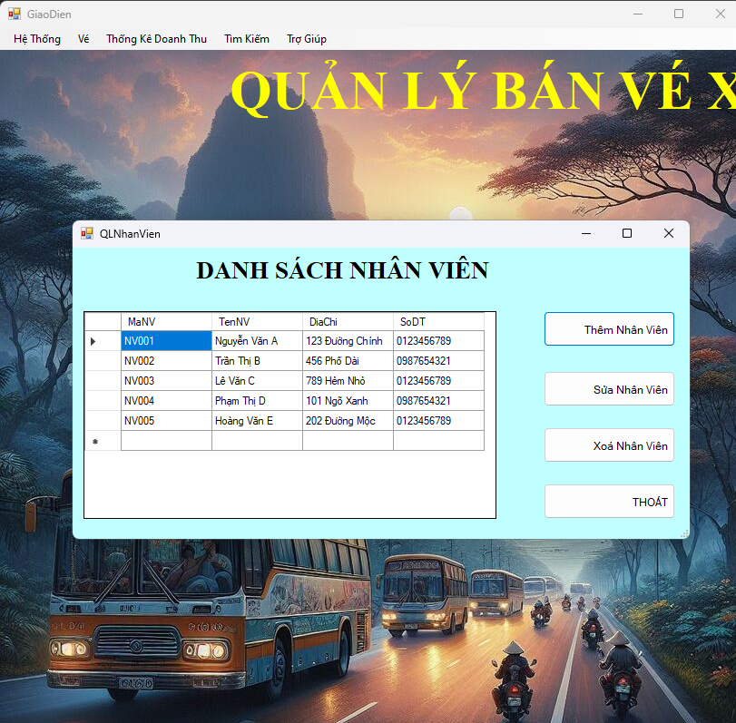

Hình . : Form quản lý nhân viên

### Form Thống Kê Doanh Thu

* Form thống kê doanh thu giúp cho người quản lý có thể xem được thống kê doanh thu của nhà xe . Người quản lý có thể xem thống kê doanh thu theo Tuyến , thống kê doanh thu theoe chuyến , theo tháng và theo năm . Dựa vào doanh thu , nhà xe có thể dễ dàng quản lý các chuyến xe của mình sao cho hợp lý nhất .

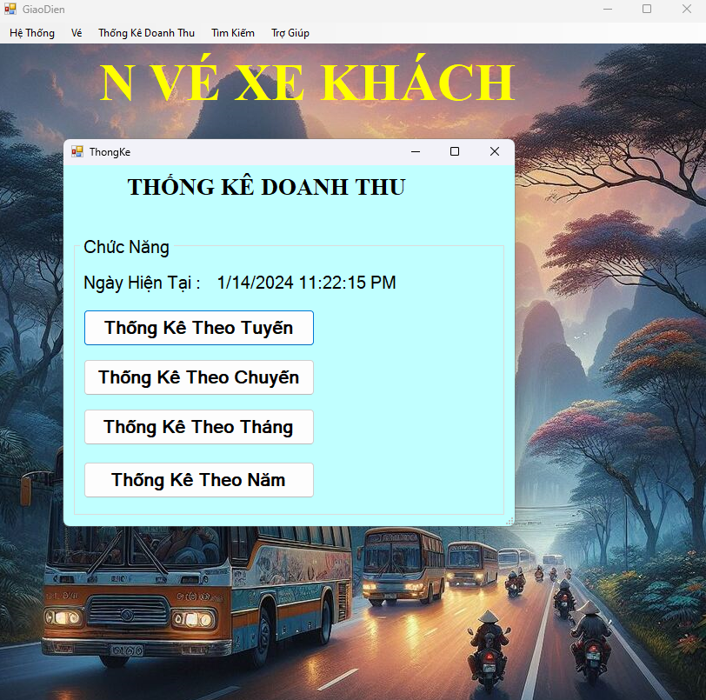

Hình . : Form thống kê doanh thu

#### Form Thống Kê Doanh Thu Theo Tuyến

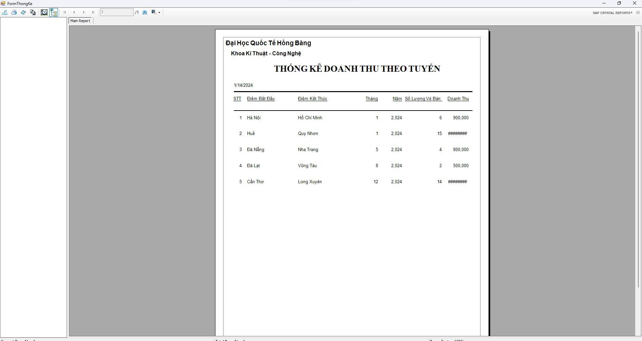

Hình . : Thống kê doanh thu theo tuyến

#### Form thống kê doanh thu theo chuyến

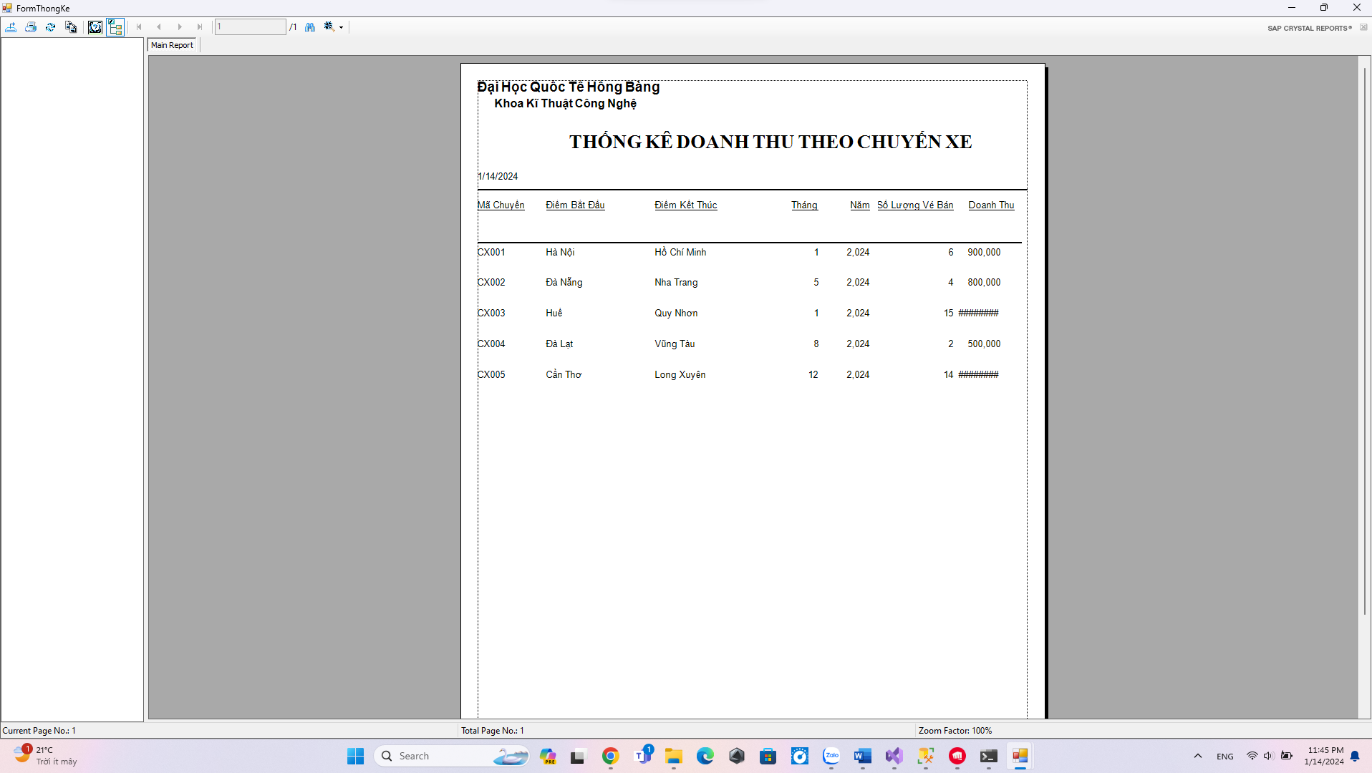

Hình . Thống kê doanh thu theo chuyến

#### Form thống kê doanh thu theo tháng

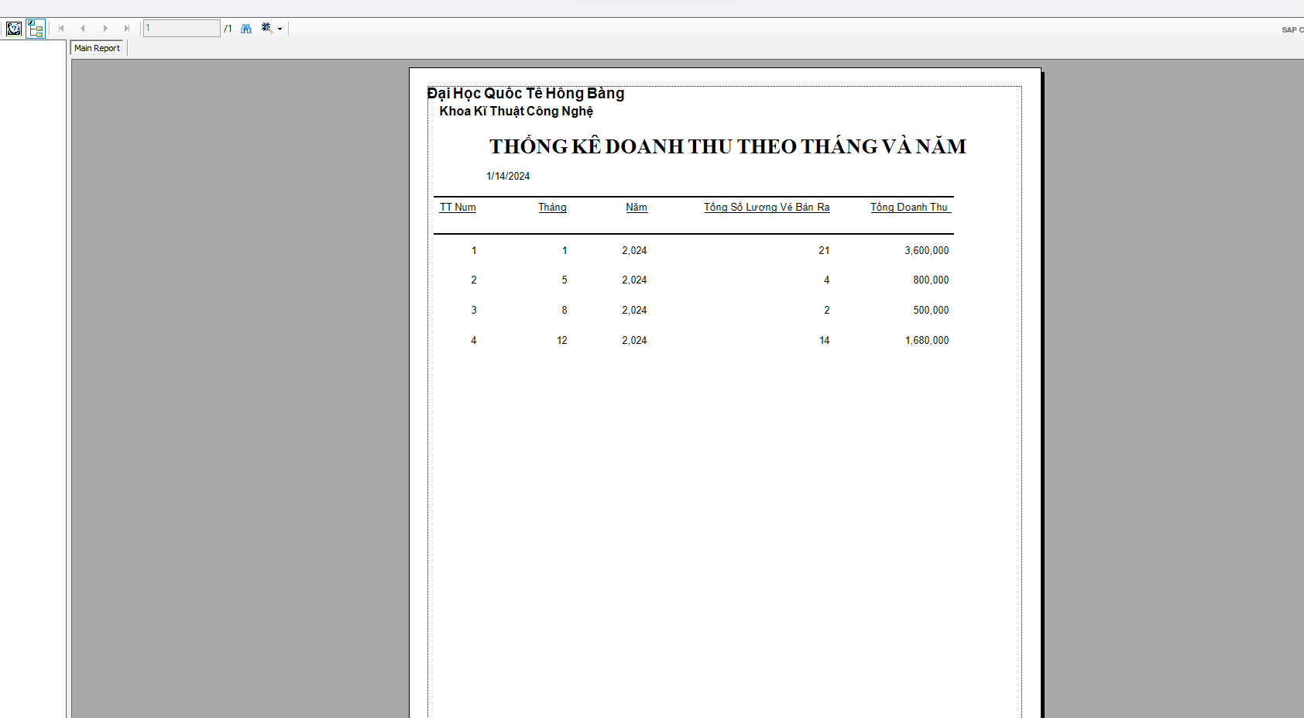

Hình . Thống kê doanh thu theo tháng

#### Form thống kê doanh thu theo năm

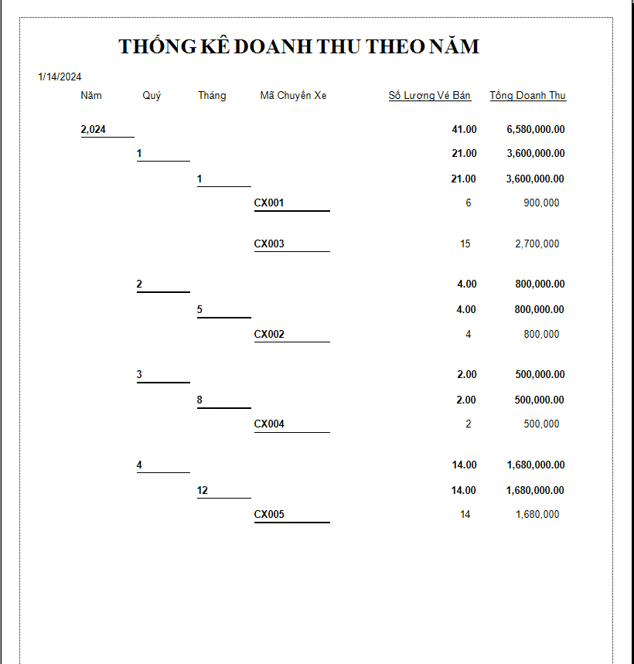

Hình . Thống kê doanh thu theo năm

** Form này được làm từ Crystal Report chi tiết về cách dung của Crystal Report sẽ ở cuối bài báo cáo .

### Form Tìm Kiếm

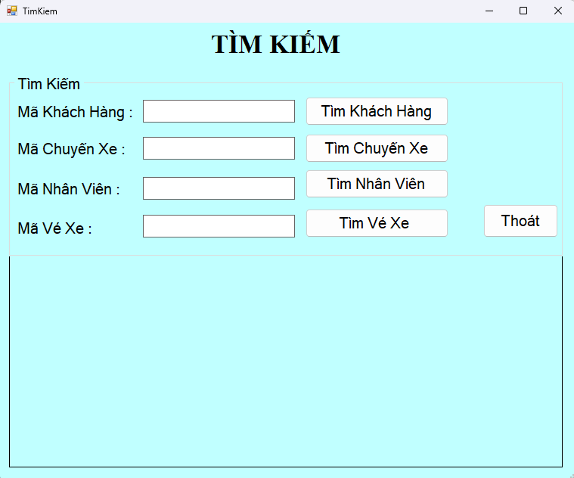

Hình . : Form tìm kiếm

* Form tìm kiếm sẽ giúp người nhân viên , quản lý tìm kiếm khách hàng , chuyến xe , nhân viên , vé xe dựa theo các mã tương ứng .

#### Tìm Kiếm Khách Hàng

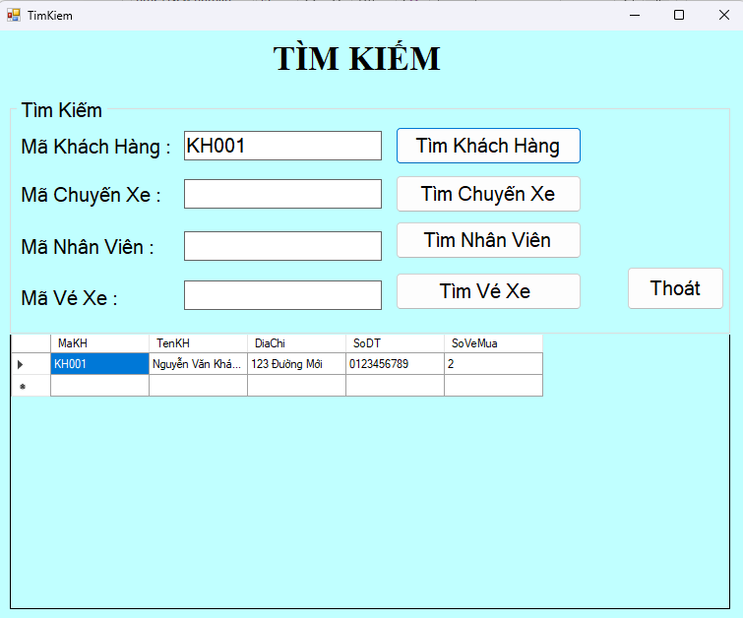

Hình . Form tìm kiếm khi tìm kiếm theo khách hàng

#### Tìm Kiếm Chuyến Xe

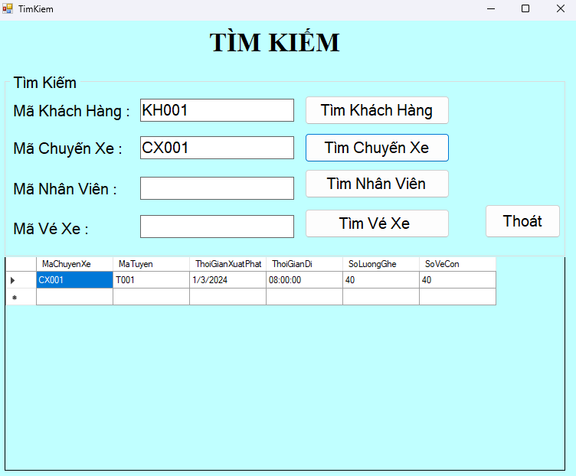

Hình . : Form tìm kiếm khi tìm kiếm theo chuyến xe

#### Tìm Kiếm Nhân Viên

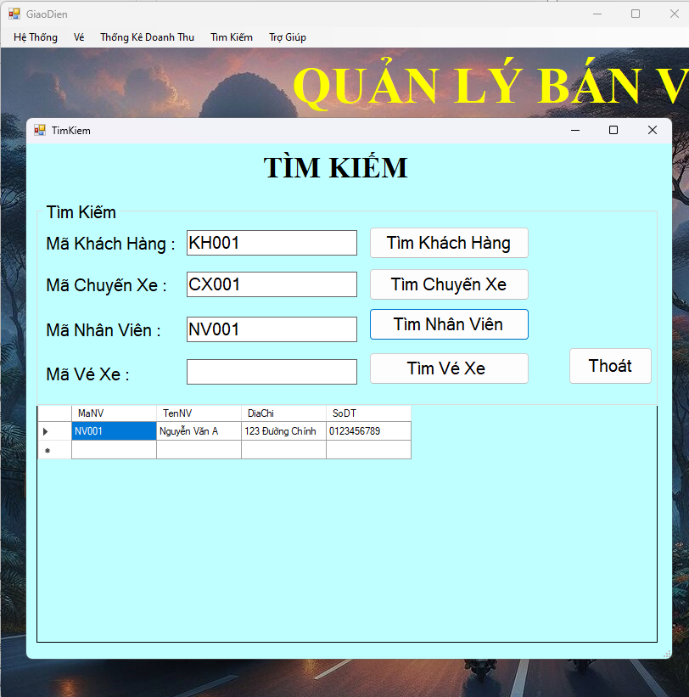

Hình . Form tìm kiếm khi tìm kiếm nhân viên

#### Tìm Kiếm Vé Xe

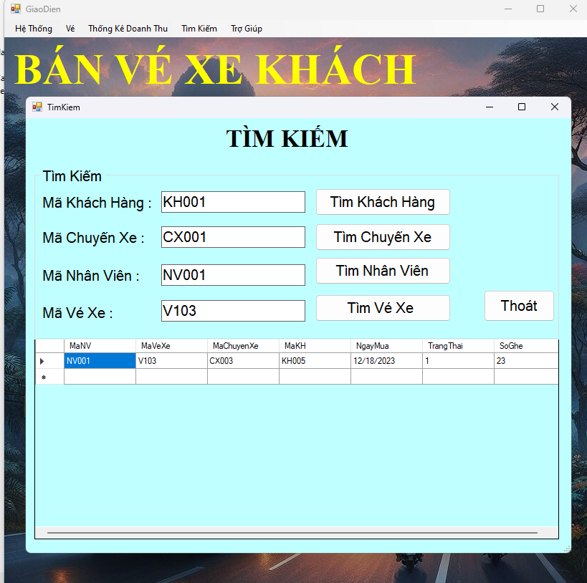

Hình . Form tìm kiếm khi tiềm kiếm thông tin vé xe

### Thoát chương trình:

* Nhấn Đăng Nhập để có thể đi chuyển tiếp đến form tiếp theo.
* Nhấn Đăng Xuất để đăng xuất khỏi tài khoản , và có thể đăng nhập vào tài khoản khác .
* Nhấn Thoát để có thể đăng xuất thoát khỏi chương trình đang chạy.
* Bấm OK để thoát chương trình, bấm Cancel để ở lại chương trình.

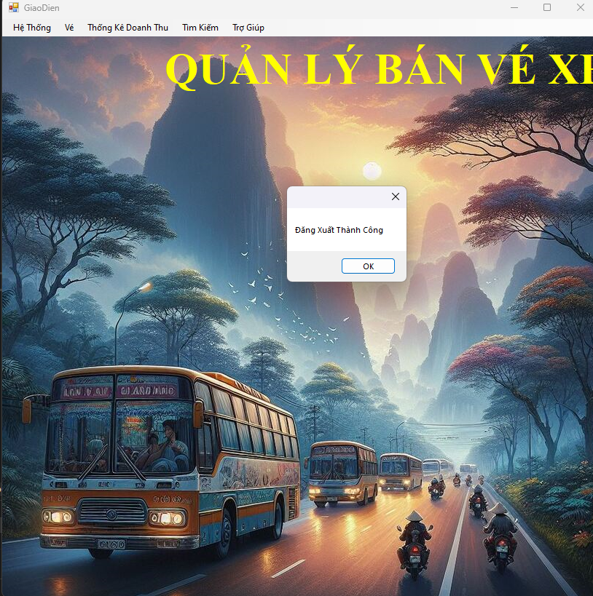

Hình . Form Chính Khi Đăng Xuất

## Database Design

### Bảng User(Tài khoản)

* Lưu các thông tin: tài khoản mật khẩu được cung cấp để có thể sử đụng ứng đụng

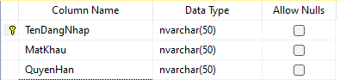

Hình . : Dữ liệu của bảng User (Tài Khoản)

### Bảng Nhân Viên:

* Lưu các thông tin của nhân viên: mã nhân viên, tên nhân viên, địa chỉ , số điện thoại

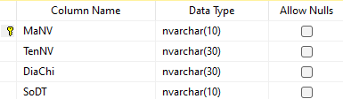

Hình . : Dữ liệu của bảng nhân viên

### Bảng Tuyến Xe :

* Lưu các thông tin của tuyến xe: mã tuyến xe, điểm bắt đầu , điểm kết thúc của tuyến đó

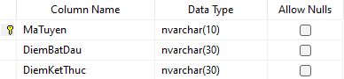

Hình . : Dữ liệu của bảng tuyến xe

### Bảng Chuyến Xe :

* Lưu các thông tin của chuyến xe: mã chuyến xe, mã tuyến xe, , thời gian xuất phát của chuyến xe đó , thời gian đi , số lượng ghế của chuyến , số vé còn..

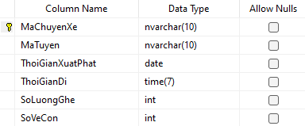

Hình . : Dữ liệu của bảng chuyến xe

### Bảng Khách Hàng :

* Lưu các thông tin của khách hàng: mã khách hàng, tên khách hàng, địa chỉ , số điện thoại , số vé đã mua.

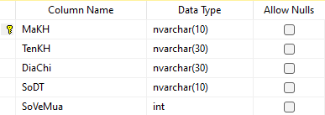

Hình . : Dữ liệu của bảng Khách Hàng

### Bảng Vé Xe :

- Lưu các thông tin của vé xe : mã vé xe , mã chuyến xe của vé xe đó , mã nhân viên đã bán vé đó , mã khách hàng mua vé , ngày mua , trạng thái ( 0 : chưa bán , 1 : đã bán ) , số ghế .

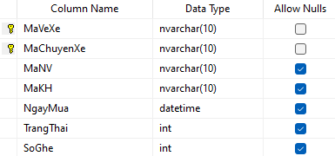

Hình . : Dữ liệu của bảng Vé Xe

### Bảng quản lý giá vé :

* Lưu các thông tin giá vé : mã tuyến , giá vé của tuyến đó , ngày áp dụng giá vé đó .

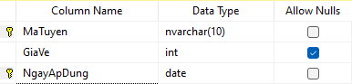

Hình . : Dữ liệu của bảng quản lý giá vé

### Bảng được liên kết với nhau qua sơ đồ phía dưới đây:

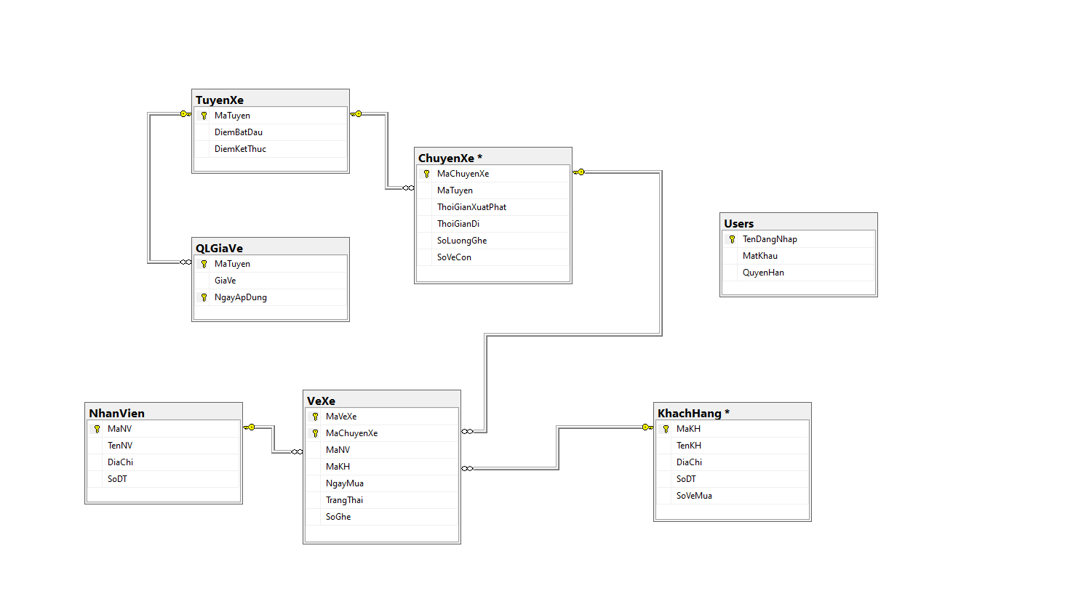

Hình . : Sơ Đồ Các Bản Được Liên Kết Với Nhau

# SƠ LƯỢC VỀ CRYSTAL REPORT

## Crystal Report là gì ?

SAP Crystal Reports 2016 (Crystal Reports) được thiết kế để làm việc với cơ sở dữ liệu của bạn để giúp bạn phân tích và giải thích thông tin quan trọng. Crystal Reports giúp dễ dàng tạo các báo cáo đơn giản và nó cũng có các công cụ toàn diện mà bạn cần để tạo các báo cáo phức tạp hoặc chuyên ngành.

## Lợi ích và công dụng :

* Cải thiện năng suất và hiệu quả với các báo cáo chuyên nghiệp cho hình ảnh rõ ràng về hiệu quả kinh doanh.
* Giúp người dùng doanh nghiệp đưa ra quyết định tốt hơn nhanh hơn bằng cách cung cấp dữ liệu đáng tin cậy từ các nguồn trên toàn doanh nghiệp.
* Đáp ứng nhu cầu báo cáo cụ thể với chức năng báo cáo linh hoạt, có thể tùy chỉnh và khả năng mở rộng.
* Giảm thiểu việc sử dụng các tài nguyên kỹ thuật trong khi đáp ứng các yêu cầu của người dùng doanh nghiệp trong và ngoài tổ chức.
* Xây dựng mối quan hệ mạnh mẽ hơn với người dùng doanh nghiệp, khách hàng và đối tác của bạn bằng cách cung cấp thông tin được cá nhân hóa

## Cách Cài Đặt :

Cài đặt ở link : <https://origin.softwaredownloads.sap.com/public/site/index.html>

Chọn SAP Crystal Reports , version for Visual Studio và ấn Go

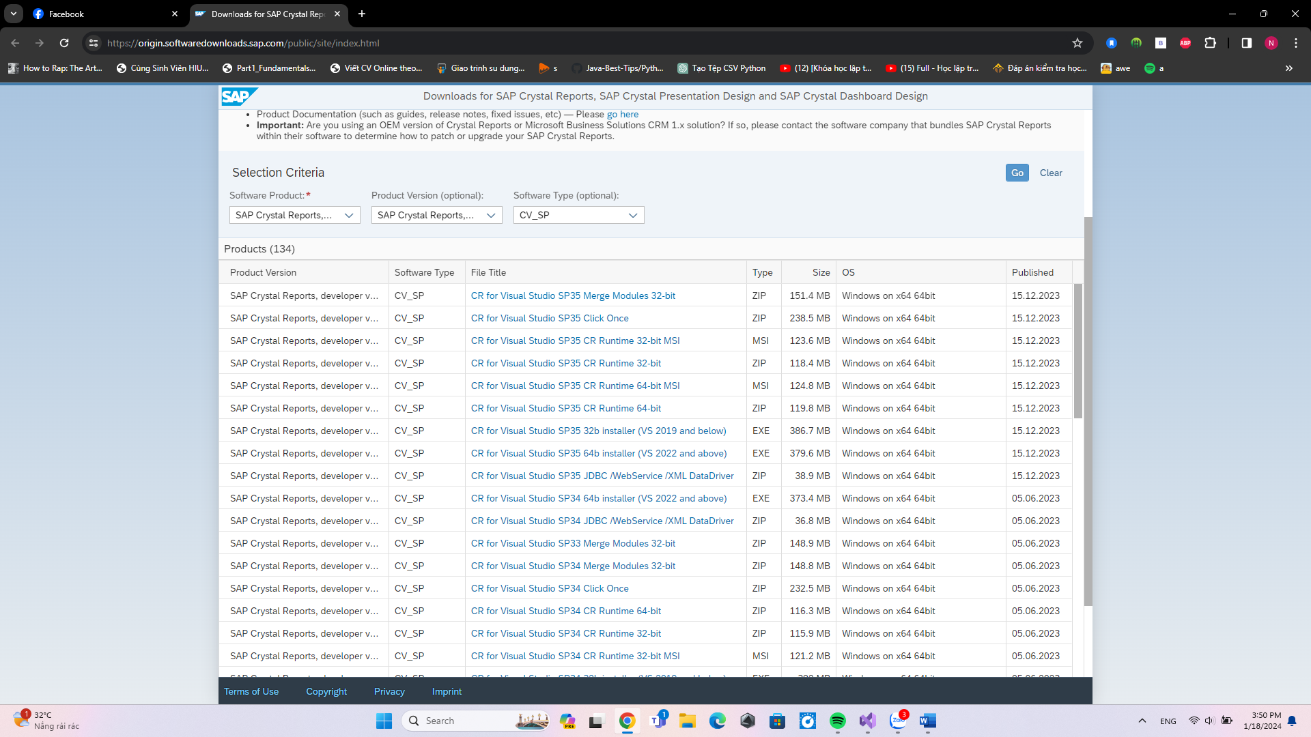

Chọn Version và file muốn tải dựa theo cấu hình máy 64 , 32 bit , hoặc visual studio bạn đang dùng là visual studio bao nhiêu 2022 , 2019 ?

## Sử dụng Crystal Report :

Khi cài đặt xong , ta sẽ thấy trong phần tool box có crystal report , kéo nó vào 1 form rỗng mới để tạo

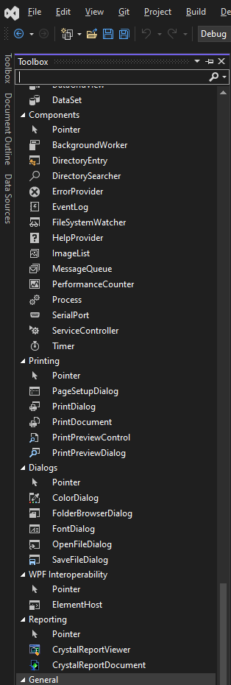

### Tạo File RPT :

Chọn Project -> Add new item

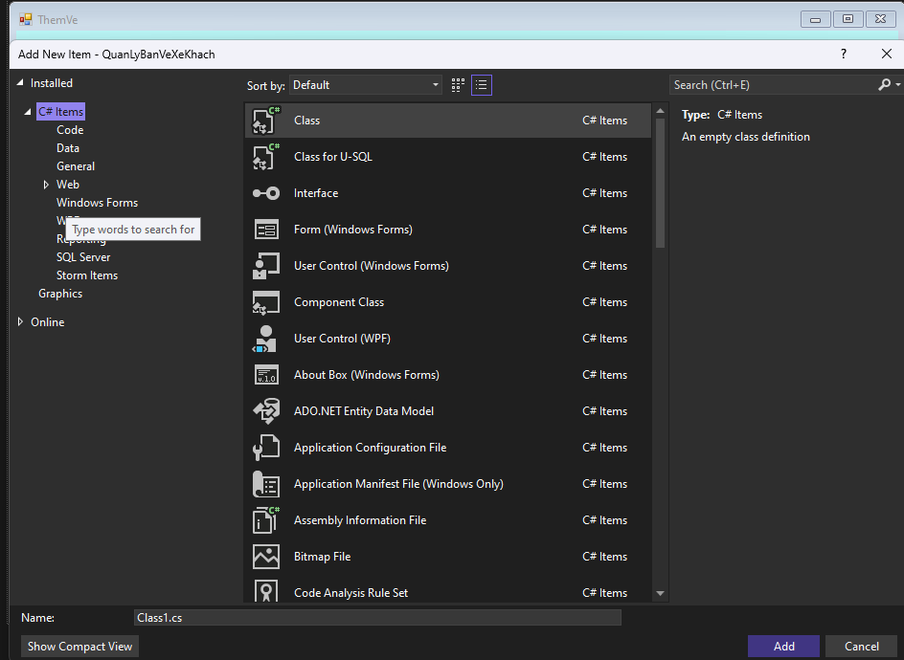

Chọn Reporting -> Đặt tên cho file -> Ấn Add

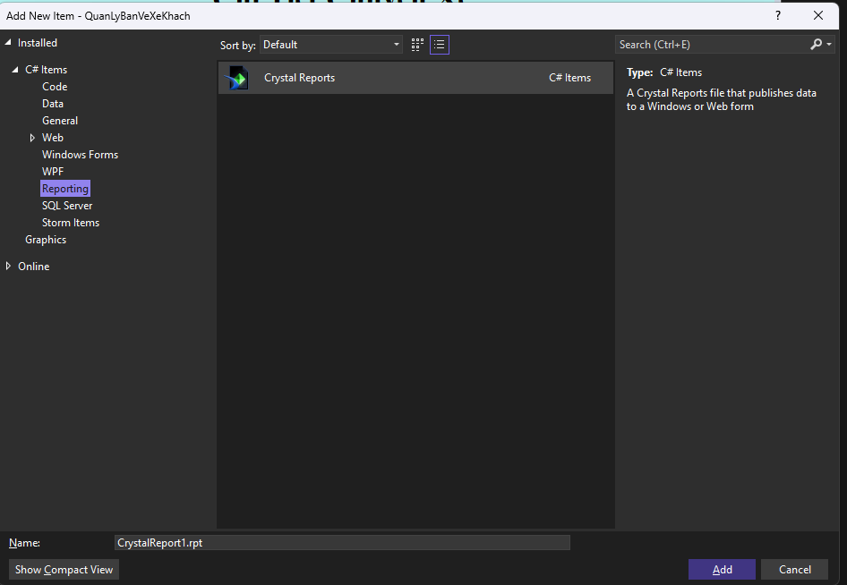

Sau khi Add chúng ta sẽ chọn giao diện của crystal report theo ý mình muốn .

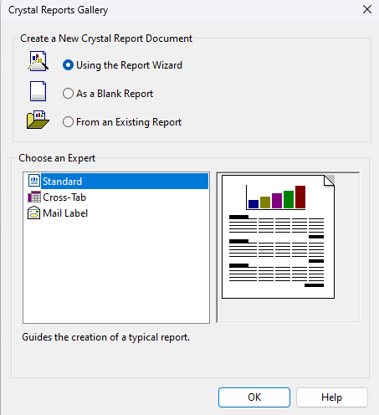

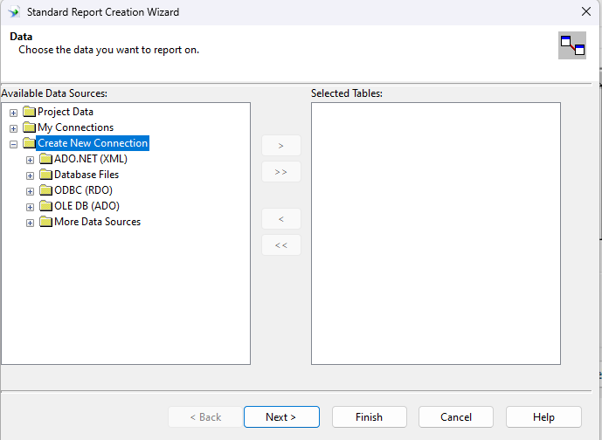

Chọn vào phần OLE DB (ADO)

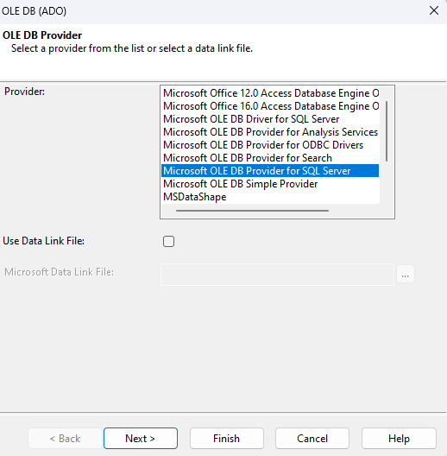

Nhập tên sever của máy bạn vào và chọn database mình muốn tạo báo cáo

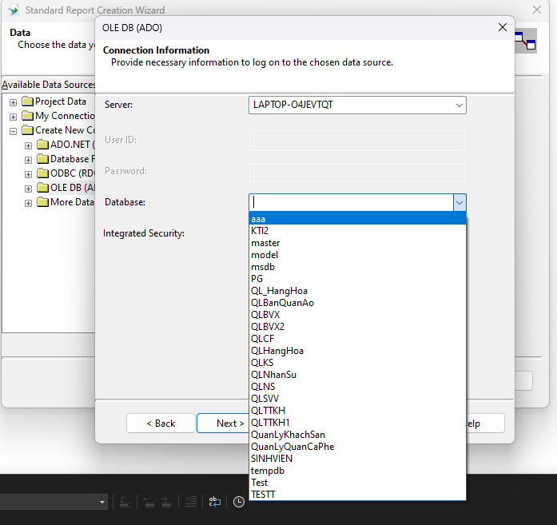

Chọn Next -> Finish

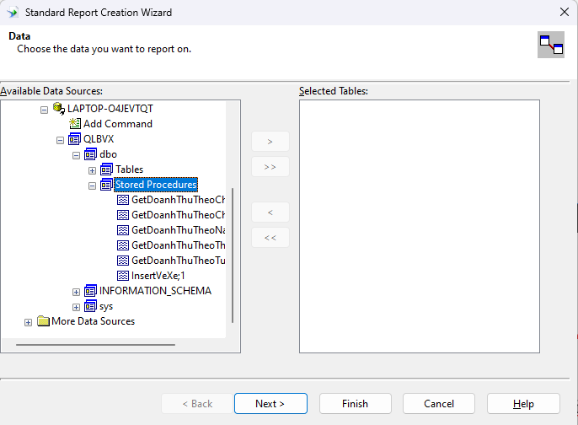

Chọn vào Table hoặc Store Procedure mà mình đã có sẵn trong db trên để tạo báo cáo .

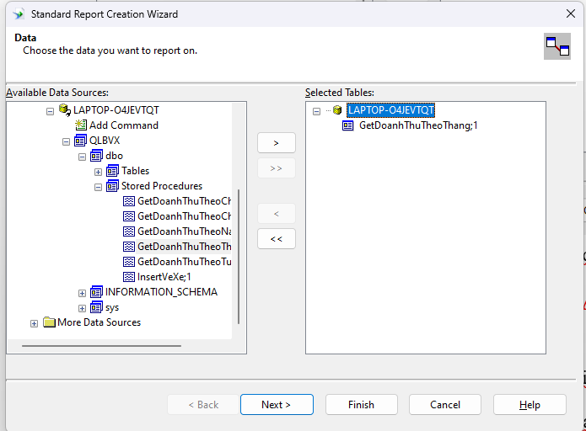

Đưa hết table qua

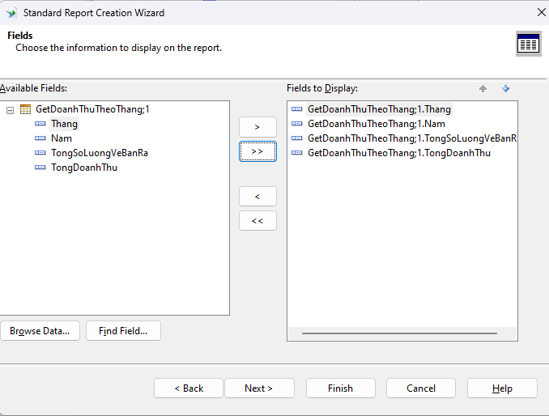

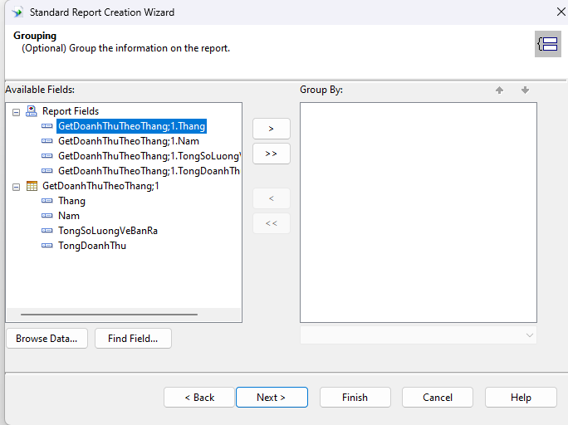

Nếu b muốn group by theo tháng hay theo năm ,.. thì chuyển field tương ứng qua

Ấn Next -> Next -> Finish

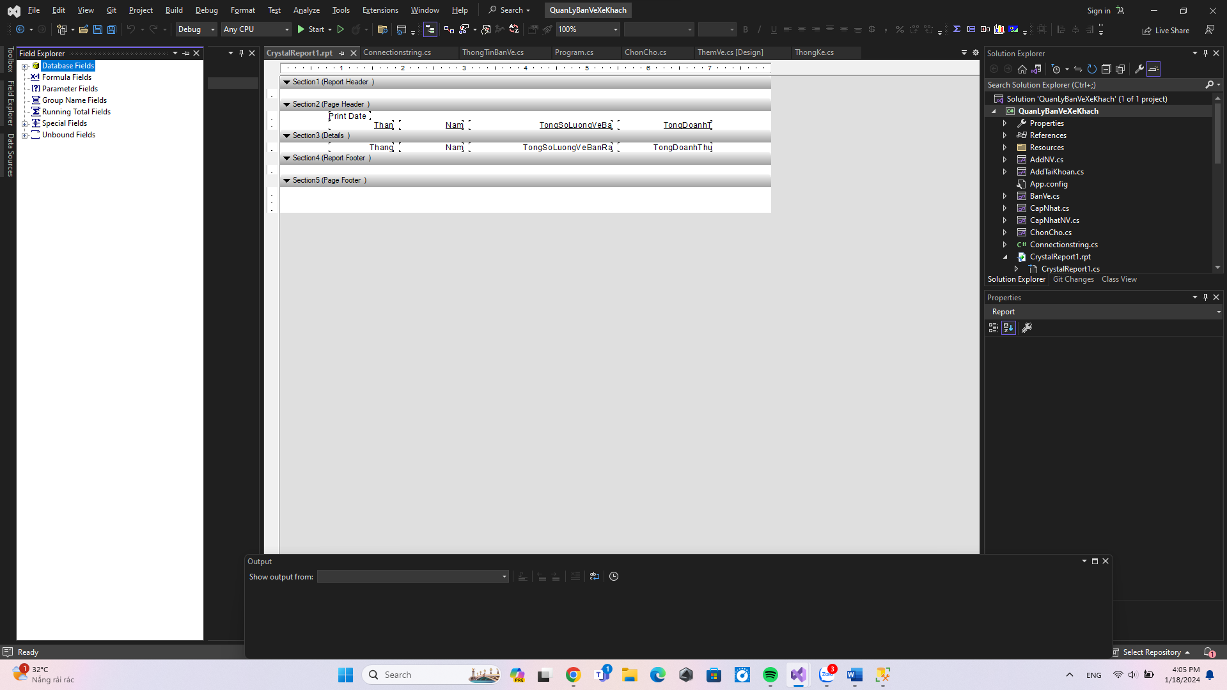

Như vậy ta đã tạo được một crystal report để thống kê doanh thu ứng dụng mà mình muốn , bước cuối cùng là thiết kế , tuỳ theo ý mỗi người thì phần thiết kế sẽ khác nhau .

### Sử dụng file RPT :

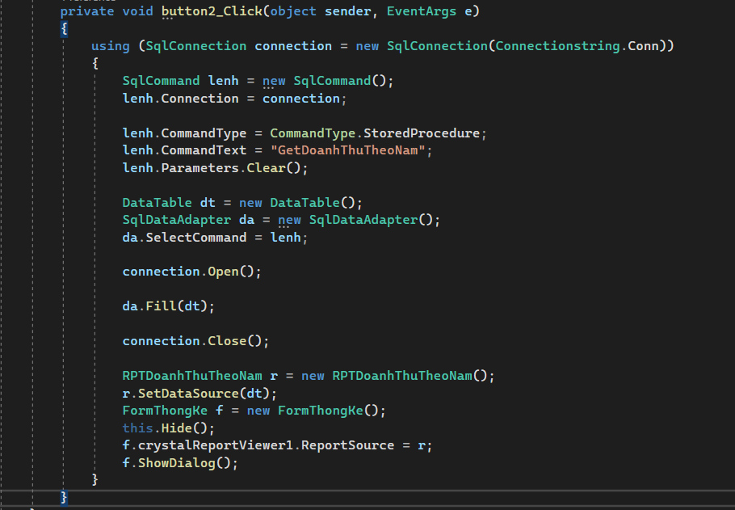

Nếu chưa hiểu , xem qua video tham khảo để biết thêm :

<https://www.youtube.com/watch?v=k5jcC2ycQiw&t=917s>

Cuối Cùng ,em xin chân thành cảm ơn thầy Nguyễn Minh Đế đã dành nhiều thời gian và tâm huyết hướng dẫn nghiên cứu và giúp em hoàn thành đồ án .

# CHẠY CHƯƠNG TRÌNH VÀ KẾT LUẬN

## Ưu điểm

Dựa trên những nghiên cứu của chúng em, có thể phát triển nhiều phiên bản cải tiến hơn cho phần mền bán quản lý bán xe khách. Ngoài việc quản lý phần mềm xe khách, có thể được phát triển và nâng cấp thành các mô hình khác phù hợp với các tình huống thực tế. Tuy nhiên, để đạt được điều này, em cần tìm hiểu thêm kiến thức liên quan. Vì sự phát triển của phần mềm là đa dạng, em mong muốn nhận được sự bổ sung và hướng dẫn từ các chuyên gia.

Đánh giá chung về ứng dụng là:

* Chạy đúng theo ý tưởng của nhóm.
* Giao diện hấp dẫn và dễ nhìn.
* Độ chính xác cao đối với thông tin, dữ liệu và chức năng của ứng dụng.
* Đáp ứng được khoảng 90% yêu cầu của người dùng so với dự kiến.

## Nhược điểm :

Phần mềm quản lý bán vé xe khách cũng có một số nhược điểm tiềm ẩn, bao gồm:

Độ tin cậy: Phần mềm có thể gặp lỗi hoặc sự cố kỹ thuật, gây mất kết nối hoặc gián đoạn trong việc bán vé. Điều này có thể dẫn đến sự mất mát dữ liệu hoặc gián đoạn dịch vụ, ảnh hưởng đến trải nghiệm của khách hàng.

Bảo mật thông tin: Phần mềm quản lý bán vé xe khách thường chứa thông tin cá nhân và tài khoản thanh toán của khách hàng. Nếu không được bảo mật tốt, thông tin này có thể bị đánh cắp hoặc lộ ra ngoài, gây thiệt hại cho khách hàng và doanh nghiệp.

TÀI LIỆU THAM KHẢO

1. https://www.youtube.com/
2. <https://codelearn.io/>
3. <https://www.facebook.com/>
4. <https://stackoverflow.com/>
5. ….